ДИСЕРТАЦИОНЕН ТРУД

ТИТУЛНА ЧАСТ
- Титулна страница
- Декларация за оригиналност
- Благодарности
- Резюме (на български)
- Abstract (на английски)
- Списък на научните приноси
- Списък на фигурите
- Списък на таблиците
- Списък на използваните съкращения

УВОД

0.1 Актуалност на изследването
Развитието на съвременните информационни технологии и нарастващите изчислителни потребности в области като изкуствен интелект, криптография, оптимизационни задачи и анализ на големи данни поставят все по-високи изисквания към производителността на компютърните системи. Традиционните изчислителни архитектури, базирани на класическата фон Нойманова парадигма, в продължение на десетилетия осигуряват непрекъснато нарастване на изчислителната мощ благодарение на технологични подобрения и миниатюризация на транзисторите. В последните години обаче се наблюдава забавяне на този процес поради физическите ограничения на CMOS технологиите, както и поради увеличаващите се енергийни и архитектурни ограничения.
Паралелно с това се развиват нови изчислителни парадигми, сред които квантовите изчисления представляват една от най-обещаващите технологии. Квантовите компютри използват фундаментални принципи на квантовата механика, като суперпозиция и квантово заплитане, за да извършват определени изчисления значително по-ефективно от класическите компютри. Съществуват редица алгоритми, които демонстрират потенциално експоненциално ускорение спрямо класическите подходи, като например алгоритъмът на Shor за факторизация и алгоритъмът на Grover за търсене в неструктурирани бази данни.
Въпреки значителния напредък в разработката на квантови процесори, съвременните квантови системи се намират в т.нар. NISQ (Noisy Intermediate-Scale Quantum) ера, характеризираща се с ограничен брой кубити, наличие на шум и ограничена кохерентност. В тази среда ефективното управление на квантовите операции и координацията между класическата и квантовата част на системата се превръщат в критичен фактор за успешното функциониране на квантовите компютри.
Ключов елемент в архитектурата на съвременните квантови изчислителни системи е класическият контролер, който изпълнява ролята на посредник между квантовия хардуер и класическите изчислителни ресурси. Този контролер отговаря за декодирането на квантовите инструкции, планирането на изпълнението на квантовите операции, управлението на измерванията и реализирането на механизми за обратна връзка. Поради строгите изисквания за латентност и синхронизация, разработването на ефективни архитектури на такива контролери представлява съществено научно и инженерно предизвикателство.
В този контекст разработването на нови архитектурни решения за класически контролери, реализирани на RTL ниво и подложени на систематична верификация, представлява актуална и значима изследователска задача. Подобни разработки могат да допринесат за подобряване на ефективността, мащабируемостта и надеждността на бъдещите квантови изчислителни системи.

0.2 Научна и практическа значимост
Съвременното развитие на квантовите изчисления се характеризира с интензивни изследвания както в областта на квантовия хардуер, така и в областта на системните архитектури, които осигуряват взаимодействието между класическите и квантовите компоненти на изчислителните системи. Въпреки значителния напредък при разработването на квантови процесори, ефективното управление на квантовите операции остава едно от ключовите предизвикателства пред практическата реализация на мащабируеми квантови компютърни системи.
Квантовите изчисления се изпълняват чрез последователност от квантови операции, които трябва да бъдат прецизно синхронизирани и управлявани. Това управление се осъществява от класически контролни системи, които преобразуват логическите квантови инструкции в конкретни управляващи сигнали към физическия квантов хардуер. Поради наличието на строги времеви ограничения, свързани с кохерентността на квантовите състояния, тези контролни системи трябва да осигуряват минимална латентност и висока степен на надеждност.
Научната значимост на настоящото изследване се състои в разработването и анализа на архитектура на класически контролер за управление на квантови операции, реализиран на ниво регистрово-трансферен модел (RTL). Предложената архитектура цели да оптимизира процеса на планиране и изпълнение на квантови операции чрез използване на специализиран механизъм за управление на зависимостите между операциите и минимизиране на латентността при тяхното изпълнение.
Практическата значимост на изследването се изразява в разработването на реална цифрова архитектура, която може да бъде имплементирана и анализирана чрез стандартни методи за проектиране на цифрови системи. Реализацията на контролера на RTL ниво позволява провеждането на подробни симулации, функционална верификация чрез специализирани методологии като Universal Verification Methodology (UVM), както и извършването на логически синтез и анализ на използваните хардуерни ресурси.
Освен това разработването на пълна верификационна среда и експериментална методология за оценка на производителността на предложената архитектура създава възможност за систематично сравнение с други съществуващи решения. По този начин резултатите от изследването могат да допринесат за развитието на архитектурните подходи при проектирането на класически контролери за квантови изчислителни системи.

0.3 Обект на изследването
Обект на настоящото изследване са архитектурните решения за управление на квантови изчислителни процеси в хибридни класическо-квантови компютърни системи. В съвременните квантови компютърни архитектури класическите контролни системи играят ключова роля при координацията на квантовите операции, управлението на измерванията и реализирането на механизми за обратна връзка между квантовия и класическия изчислителен слой.
Класическите контролери изпълняват функциите на посредник между квантовия процесор и класическите изчислителни ресурси, като преобразуват логическите квантови инструкции в управляващи сигнали, които могат да бъдат интерпретирани от квантовия хардуер. Поради ограниченията, свързани с времето на кохерентност на квантовите състояния, тези контролни системи трябва да осигуряват висока производителност, ниска латентност и надеждно управление на последователността от квантови операции.

0.4 Предмет на изследването
Предмет на изследването е разработването и анализът на архитектура на класически контролер за управление на квантови операции, реализиран на ниво регистрово-трансферен модел (Register Transfer Level – RTL). Изследването се фокусира върху проектирането на модулна архитектура, която включва механизми за декодиране на квантови инструкции, планиране на изпълнението на квантови операции, управление на измерванията и обработка на резултатите от тях.
Особено внимание се отделя на разработването на механизъм за планиране на квантовите операции (scheduler), който отчита зависимостите между операциите и цели минимизиране на общото време за изпълнение на квантовата програма. В рамките на изследването се разглеждат също така методи за функционална верификация на разработената архитектура чрез използване на съвременни методологии за верификация на цифрови системи.
Предмет на изследването включва също разработването на експериментална среда за симулация и анализ на предложената архитектура, както и оценка на нейната производителност чрез симулационни експерименти и логически синтез.

0.5 Цел на дисертационния труд
Основната цел на настоящия дисертационен труд е разработването и изследването на архитектура на класически контролер за управление на квантови операции, реализирана на ниво регистрово-трансферен модел, която осигурява ефективно планиране и управление на изпълнението на квантови инструкции при минимална латентност.
За постигането на тази цел се предвижда разработването на модулна архитектура на контролера, включваща механизми за декодиране на инструкции, управление на зависимостите между квантовите операции и координация на взаимодействието между различните функционални модули на системата.
Като част от изследването се поставя и задача за разработване на верификационна среда, базирана на Universal Verification Methodology (UVM), която да позволи систематично тестване и анализ на функционалната коректност на предложената архитектура. Освен това се предвижда извършване на симулационни експерименти и логически синтез на разработения RTL модел с цел оценка на неговата производителност и използваните хардуерни ресурси.

0.6 Изследователска хипотеза
Основната изследователска хипотеза на настоящия дисертационен труд е, че чрез разработването на специализирана архитектура на класически контролер за управление на квантови операции, реализирана на ниво регистрово-трансферен модел (RTL), може да се постигне по-ефективно планиране и изпълнение на квантови инструкции, като същевременно се минимизира латентността и се подобрява координацията между различните операции в квантовата програма.
Предполага се, че използването на специализиран механизъм за планиране на квантовите операции, който отчита зависимостите между отделните операции и позволява тяхното оптимизирано подреждане във времето, може да доведе до по-добро използване на наличните изчислителни ресурси и до намаляване на общото време за изпълнение на квантовите алгоритми.
Допълнително се предполага, че разработването на систематична верификационна среда, базирана на съвременни методологии за верификация на цифрови системи, позволява надеждна проверка на функционалната коректност на предложената архитектура и осигурява възможност за детайлен анализ на нейната производителност чрез симулационни експерименти и логически синтез.

0.7 Основни задачи на изследването
За постигане на поставената цел на дисертационния труд и за проверка на формулираната изследователска хипотеза се поставят следните основни задачи:
Анализ на съществуващите архитектури на квантови изчислителни системи и на ролята на класическите контролери в управлението на квантовите операции.
Изследване на съществуващите подходи за управление и планиране на квантови операции и идентифициране на основните ограничения и предизвикателства при тяхното реализиране.
Разработване на архитектурна концепция за класически контролер за управление на квантови операции, базирана на модулен подход и реализирана на ниво регистрово-трансферен модел.
Разработване на механизъм за планиране на квантовите операции (scheduler), който отчита зависимостите между операциите и цели минимизиране на латентността при тяхното изпълнение.
Реализация на предложената архитектура чрез разработване на RTL модел, описан на език за хардуерно описание.
Разработване на верификационна среда за функционална проверка на разработения RTL модел, използваща съвременни методологии за верификация на цифрови системи.
Провеждане на симулационни експерименти за анализ на функционалната коректност и производителността на предложената архитектура.
Извършване на логически синтез на разработения RTL модел и анализ на използваните хардуерни ресурси и времеви характеристики.
Анализ и интерпретация на получените резултати и формулиране на изводи относно ефективността на предложената архитектура.

0.8 Методология на изследването
За реализиране на поставените цели и задачи в рамките на настоящото изследване се използва комплекс от научни и инженерни методи, характерни за областта на компютърната архитектура и проектирането на цифрови системи.
Изследването започва с анализ на научната литература и съществуващите решения в областта на квантовите изчислителни системи и архитектурите на класически контролери за управление на квантови операции. На тази основа се формулират основните изисквания към архитектурата на предложения контролер и се разработва концептуален модел на системата.
Следващият етап включва проектиране на архитектурата на контролера и разработване на неговите основни функционални модули. Архитектурният модел се реализира чрез създаване на регистрово-трансферен модел (RTL), който описва поведението и взаимодействието между отделните компоненти на системата.
За проверка на функционалната коректност на разработената архитектура се използват методи за функционална верификация на цифрови системи. Създава се специализирана верификационна среда, която позволява генериране на тестови сценарии, наблюдение на поведението на системата и анализ на резултатите от симулациите.
В последния етап от изследването се провеждат симулационни експерименти и логически синтез на разработения RTL модел. Получените резултати се анализират с цел оценка на производителността на предложената архитектура, както и на използваните хардуерни ресурси и времеви характеристики.

0.9 Ограничения и допускания
Настоящото изследване е фокусирано върху архитектурния и системния аспект на класическите контролери за управление на квантови операции. В рамките на дисертационния труд се разглежда разработването на архитектура на контролер, реализирана на ниво регистрово-трансферен модел (RTL), както и нейният анализ чрез симулационни експерименти и логически синтез.
Изследването не разглежда физическата реализация на квантовия хардуер и характеристиките на конкретни квантови технологии. Квантовият процесор се разглежда като абстрактен изпълнителен елемент, към който класическият контролер подава управляващи команди. Поради това в рамките на работата не се анализират физическите параметри на квантовите устройства, като времена на кохерентност, физическа реализация на кубитите или особености на конкретни квантови технологии.
Освен това разработената архитектура се анализира чрез симулационни методи и логически синтез, без да се извършва физическа реализация на интегрална схема. Получените резултати се използват за оценка на архитектурните характеристики на системата, включително производителност, латентност и използвани хардуерни ресурси.
Тези ограничения позволяват изследването да бъде насочено към архитектурните и алгоритмичните аспекти на управлението на квантови операции, като се поставя акцент върху проектирането, верификацията и анализа на предложената архитектура.

0.10 Структура на дисертацията
Настоящият дисертационен труд е структуриран в четири основни глави, които последователно представят теоретичните основи на изследването, разработената архитектура, методите за верификация и експерименталния анализ на предложеното решение.
В първа глава са разгледани теоретичните основи на квантовите изчисления и архитектурните принципи на съвременните квантови компютърни системи. Представен е анализ на съществуващите решения за управление на квантови операции, както и сравнителен анализ на архитектурните подходи, използвани в съвременните квантови контролни системи.
Втора глава е посветена на разработването на архитектура на класически контролер за управление на квантови операции. Представени са архитектурната концепция на системата, основните функционални модули на контролера и механизмът за планиране на квантовите операции. Описана е реализацията на архитектурата на ниво регистрово-трансферен модел.
Трета глава разглежда разработването на верификационна среда за проверка на функционалната коректност на предложената архитектура. Представена е методологията за верификация, архитектурата на тестовата среда и използваните тестови сценарии за анализ на поведението на системата.
В четвърта глава са представени резултатите от проведените симулационни експерименти и логически синтез на разработения RTL модел. Извършен е анализ на производителността на предложената архитектура, както и оценка на използваните хардуерни ресурси и времеви характеристики.
В заключението на дисертационния труд са обобщени основните резултати от изследването, формулирани са научните приноси на работата и са посочени възможни направления за бъдещи изследвания.

ГЛАВА 1: Теоретични основи и анализ на съществуващи решения

1.1 Развитие на изчислителните архитектури
Развитието на съвременните изчислителни системи е резултат от продължителна еволюция на компютърните архитектури, насочена към увеличаване на производителността, надеждността и ефективността на изчислителните процеси. През последните десетилетия компютърните системи се развиват с изключително бързи темпове, което позволява решаването на все по-сложни научни и инженерни задачи.
В основата на повечето съвременни компютърни системи стои архитектурният модел, предложен от John von Neumann, който определя основните принципи за организация на компютърната система и взаимодействието между нейните компоненти [1]. Този модел поставя основата на класическите компютърни архитектури и оказва съществено влияние върху развитието на изчислителните системи през втората половина на XX век.
С развитието на технологиите и увеличаването на изчислителните изисквания се появяват различни архитектурни подходи, насочени към подобряване на производителността на компютърните системи. Сред тях могат да се откроят конвейерната обработка на инструкциите, използването на кеш памет, развитието на многопроцесорни системи и внедряването на специализирани изчислителни ускорители. Тези архитектурни решения позволяват значително увеличаване на изчислителната мощ на компютърните системи и разширяване на областите на тяхното приложение.
Въпреки значителния напредък на класическите изчислителни архитектури, съвременните изчислителни задачи поставят все по-високи изисквания към производителността на компютърните системи. Някои проблеми, като например факторизацията на големи числа, оптимизационните задачи с висока размерност и симулацията на сложни квантови системи, се характеризират с изключително висока изчислителна сложност при използване на класически алгоритми. Това води до необходимостта от разработване на нови изчислителни парадигми, които могат да преодолеят ограниченията на традиционните архитектури.

1.1.1 Класически компютърни архитектури
Класическите компютърни архитектури се основават на принципите на фон Ноймановата архитектура, при която програмата и данните се съхраняват в обща памет, а процесорът изпълнява инструкциите последователно чрез цикъл от операции, включващ извличане на инструкция, декодиране и изпълнение. Този принцип на работа, известен като fetch–decode–execute цикъл, е в основата на функционирането на повечето съвременни процесори [1].
С течение на времето архитектурата на компютърните системи претърпява значително развитие, като се въвеждат редица механизми за подобряване на производителността. Един от най-важните подходи е използването на конвейерна обработка на инструкциите, при която изпълнението на различни етапи от обработката на инструкциите се извършва паралелно. Това позволява значително увеличаване на пропускателната способност на процесора и по-ефективно използване на хардуерните ресурси.
Друг съществен елемент от развитието на компютърните архитектури е използването на йерархия на паметта, включваща различни нива на кеш памет, които намаляват времето за достъп до често използвани данни. Тази архитектурна концепция позволява значително подобряване на производителността на системата, като намалява закъсненията, свързани с достъпа до основната памет.
Освен това развитието на паралелните архитектури и многопроцесорните системи позволява едновременното изпълнение на множество изчислителни задачи. Това води до появата на многоядрени процесори и графични ускорители, които се използват широко в съвременните високопроизводителни изчислителни системи.
Въпреки тези архитектурни подобрения, класическите компютърни системи се сблъскват с редица фундаментални ограничения, свързани както с физическите характеристики на използваните технологии, така и с алгоритмичната сложност на някои изчислителни задачи.

1.1.2 Ограничения на класическите системи
Въпреки значителния напредък на класическите компютърни архитектури през последните десетилетия, съществуват редица фундаментални ограничения, които затрудняват по-нататъшното увеличаване на производителността на изчислителните системи. Тези ограничения произтичат както от физическите характеристики на използваните технологични процеси, така и от архитектурните особености на съвременните компютърни системи.
Един от основните фактори, определящи развитието на компютърните технологии в продължение на десетилетия, е законът на Gordon Moore, известен като Moore's Law. Съгласно този емпиричен закон броят на транзисторите в интегралните схеми се удвоява приблизително на всеки две години, което води до постоянно увеличаване на изчислителната мощ на компютърните системи [2].
През последните години обаче се наблюдава значително забавяне на този процес, което се дължи на физическите ограничения на миниатюризацията на транзисторите и на увеличаващите се енергийни изисквания на съвременните интегрални схеми. Това явление често се свързва с т.нар. power wall, при което увеличаването на честотата на процесора води до значително нарастване на консумираната енергия и отделяната топлина.
Друг важен проблем е т.нар. memory wall, който се проявява като значително разминаване между скоростта на развитие на процесорите и скоростта на достъп до основната памет. Въпреки използването на многостепенна кеш йерархия, латентността при достъп до паметта остава съществен фактор, който ограничава производителността на компютърните системи.
Освен технологичните ограничения, съществуват и фундаментални алгоритмични ограничения при решаването на определени класове задачи. Някои проблеми, като например факторизацията на големи числа или симулацията на квантови системи, изискват изключително големи изчислителни ресурси при използване на класически алгоритми. Това създава необходимост от търсене на нови изчислителни модели, които могат да предложат по-ефективни решения на такива задачи.

1.1.3 Алтернативни изчислителни модели
Ограниченията на класическите компютърни архитектури стимулират развитието на нови изчислителни парадигми, насочени към преодоляване на технологичните и алгоритмичните ограничения на традиционните системи. През последните десетилетия се наблюдава засилен интерес към алтернативни изчислителни модели, които използват различни принципи за обработка на информацията и предлагат потенциал за значително увеличаване на изчислителната ефективност.
Сред най-важните направления в развитието на съвременните изчислителни технологии могат да се откроят паралелните изчисления, графичните ускорители и квантовите изчисления. Паралелните архитектури позволяват едновременното изпълнение на множество изчислителни операции чрез използването на множество процесорни ядра или специализирани изчислителни устройства. Това води до значително подобряване на производителността при задачи, които могат да бъдат разделени на независими изчислителни операции.
Графичните процесори (GPU) също играят важна роля в развитието на високопроизводителните изчисления. Първоначално разработени за обработка на графични изображения, тези устройства се използват широко за ускоряване на изчисления в области като машинно обучение, научни симулации и обработка на големи масиви от данни.
Въпреки това съществуват редица изчислителни задачи, за които дори най-мощните класически суперкомпютри срещат сериозни затруднения. Типичен пример са задачите, свързани със симулацията на квантови системи, факторизацията на големи числа и определени оптимизационни проблеми. За такива задачи времето за изчисление на класическите алгоритми нараства експоненциално с увеличаване на размерността на проблема.
Тези ограничения водят до засилен интерес към квантовите изчисления като нов изчислителен модел, който използва принципите на квантовата механика за обработка на информацията. Квантовите компютри използват квантови битове (кубити), които могат да съществуват едновременно в множество състояния чрез явлението суперпозиция. Освен това кубитите могат да бъдат квантово заплетени, което позволява създаването на силни корелации между тях и реализирането на изчислителни операции, които нямат аналог в класическите компютърни системи.
Благодарение на тези свойства квантовите компютри могат да предложат значително ускорение при решаването на определени класове задачи. Един от най-известните примери е алгоритъмът за факторизация на цели числа, предложен от Peter Shor, който демонстрира експоненциално ускорение спрямо най-добрите известни класически алгоритми [3]. Друг важен пример е алгоритъмът за търсене в неструктурирани бази данни, предложен от Lov Grover, който осигурява квадратично ускорение спрямо класическите методи [4].
Тези резултати стимулират интензивни изследвания в областта на квантовите изчисления и водят до разработването на различни архитектури на квантови компютърни системи. В такива системи квантовият процесор обикновено се управлява от класическа контролна система, която отговаря за координацията на квантовите операции и взаимодействието между квантовия и класическия изчислителен слой.
Характеристика | Класически изчисления | Квантови изчисления
Основна единица информация | Бит | Кубит
Представяне на състояние | 0 или 1 | Суперпозиция на 0 и 1
Корелации между единици | Класически зависимости | Квантово заплитане
Типични архитектури | CPU, GPU, HPC | Квантови процесори
Тип задачи | Общи изчисления | Специализирани алгоритми

Таблица 1.1 Сравнение между класически и квантови изчисления

1.2 Теоретични основи на квантовите изчисления
Квантовите изчисления представляват нов изчислителен модел, който използва принципите на квантовата механика за обработка на информацията. За разлика от класическите компютърни системи, които използват битове като основна единица за представяне на информацията, квантовите компютри използват квантови битове, наречени кубити. Тези квантови единици могат да съществуват в състояния, които нямат директен аналог в класическите компютърни системи, което позволява реализирането на нови типове изчислителни операции.
Основните свойства на квантовите системи, които се използват при квантовите изчисления, са суперпозицията на състоянията и квантовото заплитане. Благодарение на тези явления квантовите компютри могат да обработват информация по начин, който позволява паралелно изследване на множество възможни състояния на системата. Това създава предпоставки за значително ускорение при решаването на определени класове задачи, които са трудни за класическите компютри.
Развитието на квантовите изчисления е резултат от дългогодишни изследвания в областта на квантовата физика и теорията на изчисленията. През последните десетилетия редица изследователи предлагат квантови алгоритми, които демонстрират потенциално значително ускорение спрямо класическите алгоритми. Сред най-известните примери са алгоритъмът за факторизация на цели числа, предложен от Peter Shor, и алгоритъмът за търсене в неструктурирани бази данни, разработен от Lov Grover [3][4].
Въпреки значителния теоретичен потенциал на квантовите изчисления, реализацията на квантови компютри представлява сериозно технологично предизвикателство. Съвременните квантови системи се намират в т.нар. ера на NISQ (Noisy Intermediate-Scale Quantum), характеризираща се с ограничен брой кубити и наличие на шум в изчислителните процеси. Поради това управлението на квантовите операции и координацията между квантовия и класическия изчислителен слой се превръщат в ключов фактор за ефективното функциониране на квантовите компютърни системи.

1.2.1 Кубит
Основната единица информация в квантовите компютри е квантовият бит, наречен кубит. За разлика от класическия бит, който може да приема само едно от две възможни състояния – 0 или 1 – кубитът може да се намира в линейна комбинация от тези състояния. Това явление е известно като квантова суперпозиция и представлява една от основните характеристики на квантовите системи.
Квантовото състояние на един кубит може да бъде представено чрез линейна комбинация от базисните състояния |0⟩ и |1⟩. Тази форма на представяне е известна като Dirac notation и се използва широко в квантовата механика и квантовите изчисления. В общия случай състоянието на кубита може да бъде представено като суперпозиция на тези две базисни състояния.
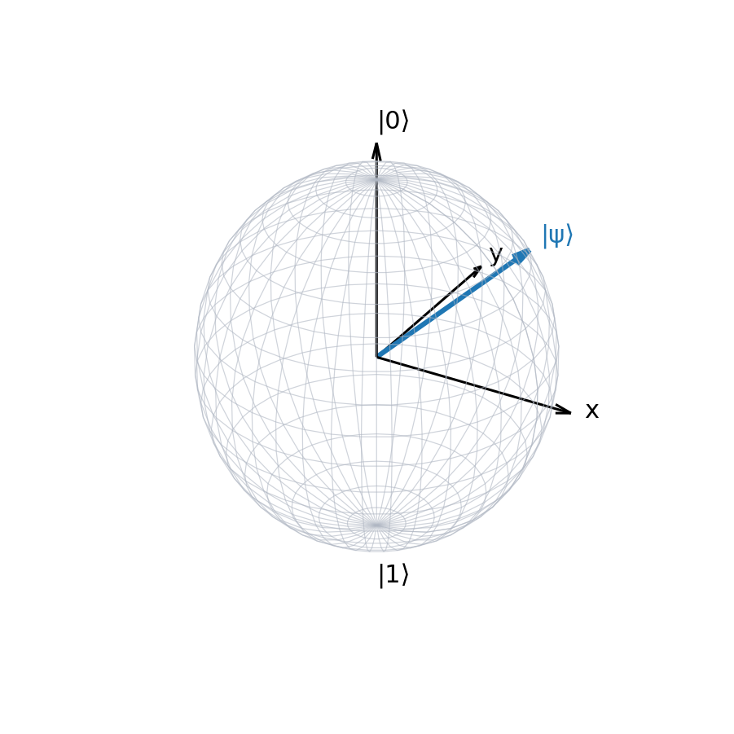
Фигура 1.2 Представяне на състоянието на кубит върху Bloch сфера
Кубитите могат да бъдат реализирани чрез различни физически технологии, включително свръхпроводникови квантови вериги, йонни капани, фотонни системи и други квантови устройства. Независимо от конкретната физическа реализация, всички тези системи трябва да поддържат възможността за създаване, манипулиране и измерване на квантовите състояния.
Една от основните характеристики на кубитите е тяхната чувствителност към външни въздействия и шум. Поради това квантовите състояния могат да бъдат разрушени чрез процес, известен като декохерентност. Това налага използването на специализирани механизми за управление и контрол на квантовите операции, които да минимизират грешките и да осигурят коректното изпълнение на квантовите алгоритми.

1.2.2 Суперпозиция
Една от най-фундаменталните характеристики на квантовите системи е явлението суперпозиция, което позволява на квантовата система да съществува едновременно в множество възможни състояния. За разлика от класическия бит, който може да бъде само в състояние 0 или 1, квантовият бит може да се намира в комбинация от двете състояния едновременно.
Това свойство на квантовите системи позволява на квантовите компютри да обработват информация по различен начин от класическите компютри. Докато класическите системи обработват едно състояние на информацията в даден момент, квантовите системи могат да представят и обработват суперпозиция от множество състояния едновременно. Това създава възможност за реализиране на изчислителни алгоритми, които използват квантовия паралелизъм за по-ефективно решаване на определени класове задачи.
Суперпозицията е основата на много квантови алгоритми, които демонстрират потенциално значително ускорение спрямо класическите алгоритми. Чрез подходящо проектиране на квантови операции е възможно да се манипулират вероятностните амплитуди на различните състояния на квантовата система, така че след измерване да се получи желаният резултат с висока вероятност.
В контекста на квантовите изчисления суперпозицията позволява едновременното представяне на множество възможни решения на даден проблем. Чрез последователност от квантови операции тези състояния могат да бъдат трансформирани по начин, който увеличава вероятността за получаване на правилното решение при измерване на системата.
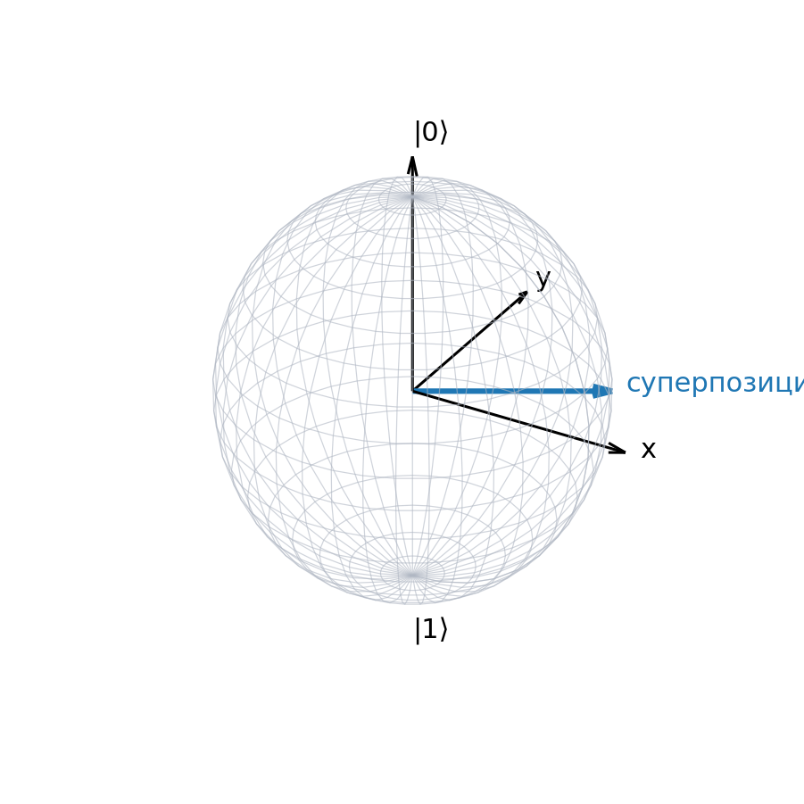
Фигура 1.3 Суперпозиция на състоянията на кубит

1.2.3 Квантово заплитане
Друго фундаментално свойство на квантовите системи е квантовото заплитане, което представлява специален тип корелация между квантови частици. При наличие на квантово заплитане състоянието на една квантова частица не може да бъде описано независимо от състоянието на друга частица, дори когато те са пространствено разделени.
Квантовото заплитане играе ключова роля в много квантови алгоритми и протоколи за квантова комуникация. Чрез създаването на заплетени състояния между множество кубити става възможно реализирането на изчислителни операции, които нямат директен аналог в класическите компютърни системи.
В квантовите компютри заплитането се използва за създаване на силни зависимости между различни кубити, което позволява обработката на информацията по координиран начин. Тези корелации са основата на квантовото ускорение при определени алгоритми и позволяват по-ефективно изследване на пространството на възможните решения.
Един от най-често използваните примери за заплетено състояние е т.нар. Bell state, което представлява суперпозиция на състоянията на два кубита. Такива състояния играят важна роля в квантовата криптография, квантовата телепортация и различни квантови изчислителни протоколи.
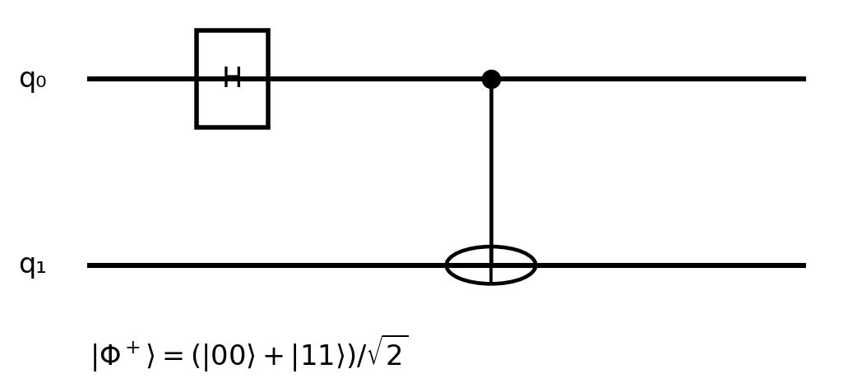
Фигура 1.4 Пример за заплетено състояние на два кубита

1.2.4 Квантови гейтове
В квантовите компютърни системи обработката на информацията се извършва чрез последователност от операции, наречени квантови гейтове. Тези операции представляват квантови логически трансформации, които се прилагат върху състоянията на кубитите и изменят техните вероятностни амплитуди. Аналогично на логическите гейтове в класическите цифрови схеми, квантовите гейтове служат като основни градивни елементи на квантовите алгоритми.
За разлика от класическите логически операции, които работят върху дискретни състояния, квантовите гейтове представляват унитарни трансформации върху квантовото състояние на системата. Това означава, че всяка квантова операция може да бъде представена чрез унитарна матрица, която трансформира състоянието на кубита в ново квантово състояние. Тези операции са обратими и запазват нормировката на квантовото състояние.
Квантовите гейтове могат да бъдат класифицирани в две основни групи – операции върху единичен кубит и операции върху множество кубити. Еднокубитните гейтове променят състоянието на един кубит, докато многокубитните операции създават взаимодействия между няколко кубита и позволяват реализирането на квантово заплитане.
Сред най-често използваните еднокубитни операции са Pauli гейтовете, Hadamard гейтът и фазовите гейтове. Pauli гейтовете реализират основни трансформации върху квантовото състояние и са аналогични на определени класически логически операции. Hadamard гейтът играе особено важна роля в квантовите алгоритми, тъй като позволява създаването на суперпозиция от базисните състояния на кубита.
Многокубитните операции са също толкова важни за квантовите изчисления. Един от най-широко използваните гейтове е контролираният NOT гейт (CNOT), който създава корелация между два кубита и позволява генерирането на заплетени състояния. Такива операции са основни при изграждането на квантови вериги и при реализацията на различни квантови алгоритми.
Гейт | Тип | Описание
X (Pauli-X) | еднокубитен | обръща състоянието на кубита
Y (Pauli-Y) | еднокубитен | комбинирана ротация
Z (Pauli-Z) | еднокубитен | фазова операция
H (Hadamard) | еднокубитен | създава суперпозиция
CNOT | двукубитен | контролирано обръщане
CZ | двукубитен | контролирана фазова операция

Таблица 1.2 Основни квантови гейтове

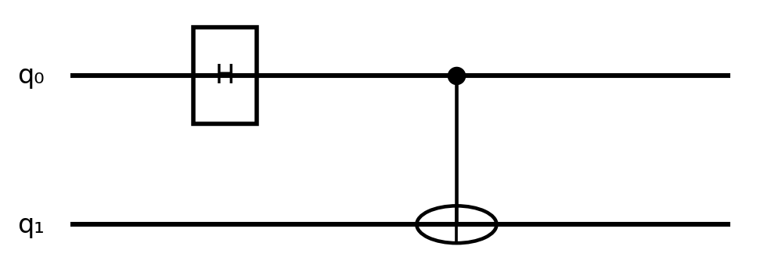
Фигура 1.5 Пример за квантова схема
Тази схема представя проста квантова операция, при която върху първия кубит се прилага Hadamard гейт, след което се използва CNOT операция за създаване на заплетено състояние между два кубита.

1.2.5 Квантови вериги
Квантовите алгоритми се реализират чрез квантови вериги, които представляват последователност от квантови гейтове, приложени върху множество кубити. В квантовата схема всяка линия представлява квантов регистър, а гейтовете се прилагат върху съответните кубити в определена последователност.
Квантовите вериги могат да бъдат разглеждани като квантов аналог на цифровите логически схеми. В тях различните квантови операции се комбинират по определен начин, за да се реализира даден алгоритъм или изчислителна процедура. Подобно на класическите цифрови схеми, квантовите вериги могат да бъдат оптимизирани с цел намаляване на броя операции, минимизиране на грешките и подобряване на надеждността на изчисленията.
В практическите квантови системи изпълнението на квантовите вериги се управлява от класическа контролна архитектура, която генерира управляващи сигнали за квантовия хардуер. Тази контролна система координира изпълнението на квантовите операции, управлява времевата синхронизация между тях и осигурява интерфейс между квантовия процесор и класическата изчислителна среда.
Именно тази контролна инфраструктура играе ключова роля в архитектурата на съвременните квантови компютри. Ефективното управление на квантовите операции изисква специализирани архитектури, които могат да обработват инструкции, да управляват времевото разпределение на операциите и да координират взаимодействието между различните компоненти на квантовата система.
В този контекст разработването на ефективни контролни архитектури за квантови системи представлява важна изследователска задача. Такива архитектури трябва да осигуряват ниска латентност, висока надеждност и възможност за управление на сложни квантови операции.

1.2.6 Алгоритмично мотивирани и benchmark натоварвания
Освен чрез базови квантови гейтове и отделни квантови вериги, контролният слой на квантовата компютърна система трябва да бъде оценяван и чрез по-сложни последователности от операции, които наподобяват реални алгоритмични натоварвания. Такива натоварвания могат да включват прости заплетени състояния като Bell и GHZ вериги, малки варианти на алгоритъма на Grover, последователности с измерване и условно управление, както и случайно генерирани квантови вериги, използвани като benchmark за проверка на поведението на системата при голям брой зависимости между операциите.
Особено показателен пример за benchmark натоварване е random circuit sampling, използван в експериментите с процесора Sycamore на Google. В този тип експеримент върху програмируем свръхпроводников процесор се изпълняват случайно генерирани квантови вериги, а резултатите от многократни измервания се използват за получаване на извадки от вероятностно разпределение. В публикацията за Sycamore е отчетено използване на 53 кубита и случайни вериги, като задачата е формулирана като специфичен benchmark за демонстрация на изчислително предимство при даден клас квантови вериги [11]. За целите на настоящата дисертация подобен тип натоварване не се разглежда като възпроизвеждане на физическия експеримент, а като мотивация за създаване на random-circuit-sampling-inspired последователности от инструкции, чрез които може да се изследва поведението на RTL контролера при висока плътност на гейтове, зависимости между кубитите и различна дълбочина на веригата.
Друг съвременен пример за значимостта на контролния слой са експериментите с квантова корекция на грешки при процесора Willow на Google. При такива системи измерванията, обработката на резултатите и обратната връзка трябва да се извършват с много ниска латентност, тъй като синдромната информация от квантовия процесор трябва да бъде обработвана достатъчно бързо, за да поддържа коректното изпълнение на алгоритъма [12]. Това показва, че measurement и feedback механизмите не са второстепенни елементи, а основна част от архитектурата на съвременните квантови контролни системи.
В рамките на настоящото изследване тези примери се използват като теоретична и експериментална мотивация, но не се поставя задача за възпроизвеждане на конкретен Google хардуерен експеримент. Разработваният контролер се оценява като класически RTL контролен слой, който обработва абстрактни квантови инструкции. Поради това тестовите натоварвания в следващите глави ще бъдат представени като instruction sequences, отразяващи логическата структура на реални квантови вериги, без да моделират физическите параметри на конкретен квантов процесор, шумов модел, pulse-level управление или криогенна електроника.
Този подход позволява в Глава 3 да бъдат дефинирани UVM тестови последователности за Bell, GHZ, Grover-like, measurement-feedback и random-circuit-sampling-inspired сценарии, а в Глава 4 тези сценарии да бъдат използвани за експериментален анализ на латентност, пропускателна способност, stall цикли, заетост на опашката, поведение при зависимости и ефективност на measurement/feedback логиката. По този начин връзката между реални квантови алгоритми, benchmark натоварвания и разработвания RTL контролер се запазва научно коректна: изследва се контролният слой и неговата архитектурна ефективност, а не физическото квантово предимство на конкретна хардуерна платформа.

1.3 Архитектура на квантовите компютърни системи
Съвременните квантови компютърни системи представляват сложни хибридни архитектури, които комбинират квантов хардуер с класически изчислителни компоненти. За разлика от класическите компютърни системи, при които всички изчисления се извършват в рамките на една архитектурна платформа, квантовите компютри използват разделение между квантов изчислителен слой и класически контролен слой.
Квантовият процесор е основният компонент на квантовата изчислителна система и е отговорен за изпълнението на квантовите операции върху кубитите. Този процесор реализира квантовите гейтове и управлява взаимодействията между кубитите. Въпреки това самият квантов процесор не може да функционира автономно и изисква външна контролна система, която да управлява изпълнението на квантовите операции.
Класическата контролна система изпълнява редица важни функции, включително генериране на управляващи сигнали за квантовия хардуер, синхронизация на квантовите операции и управление на измерванията на квантовите състояния. Тази контролна архитектура представлява интерфейса между квантовия процесор и класическата изчислителна среда.
В типичната архитектура на квантова компютърна система изпълнението на даден квантов алгоритъм преминава през няколко слоя. Алгоритъмът първоначално се описва на високо ниво чрез специализиран квантов език за програмиране. След това този алгоритъм се преобразува от квантов компилатор в последователност от квантови гейтове, които могат да бъдат изпълнени от квантовия процесор. Получената квантова верига се предава към контролния слой, който управлява физическото изпълнение на операциите върху квантовия хардуер.
Quantum Algorithm
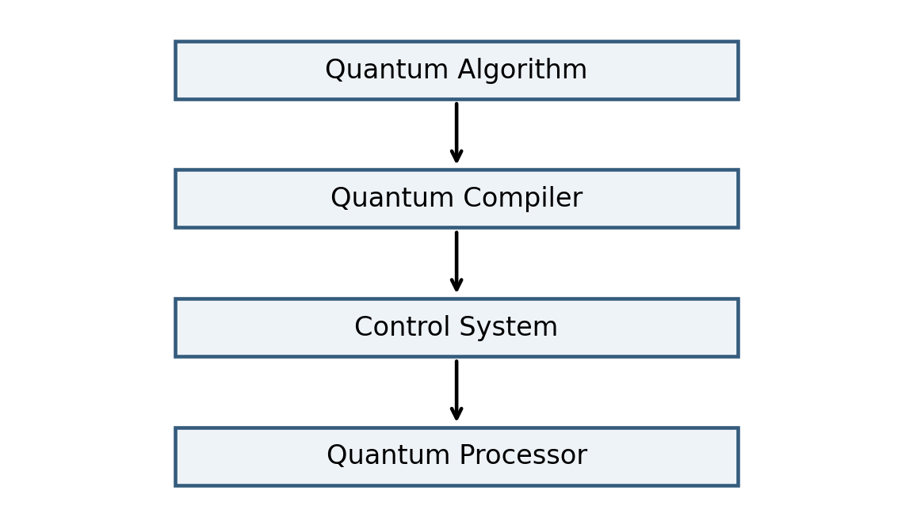
Фигура 1.6 Обща архитектура на квантова компютърна система
Контролният слой играе ключова роля в тази архитектура, тъй като осигурява координацията между квантовите операции и физическия хардуер. Той е отговорен за преобразуването на логическите квантови операции в конкретни управляващи сигнали, които се подават към квантовия процесор. Освен това контролният слой трябва да осигури точна времева синхронизация между различните квантови операции, тъй като дори малки отклонения във времето могат да доведат до грешки в квантовите изчисления.
Поради тези изисквания архитектурата на контролния слой представлява важен изследователски проблем в областта на квантовите изчисления. Разработването на ефективни контролни системи е необходимо условие за изграждането на мащабируеми квантови компютърни системи.

1.3.1 Софтуерен слой
Софтуерният слой представлява най-високото ниво в архитектурата на квантовите компютърни системи и осигурява средствата за описание, конфигуриране и иницииране на квантови алгоритми. На това ниво потребителят или приложната система работи с абстракции, които не изискват директно взаимодействие с физическите характеристики на квантовия хардуер. Основната функция на софтуерния слой е да предостави удобен и формален начин за описване на квантови операции, квантови вериги и хибридни класическо-квантови алгоритми.
В съвременните квантови среди този слой обикновено включва програмни библиотеки, езици за описание на квантови алгоритми и интерфейси за създаване на квантови програми. На това ниво се дефинират операции като еднокубитни и двукубитни гейтове, измервания, условни операции и последователности от инструкции, които изграждат квантовата верига. В много случаи софтуерният слой поддържа и хибридни изчислителни модели, при които класическата програма управлява изпълнението на квантови операции, анализира резултатите от измерванията и взема решения за следващи стъпки от алгоритъма.
Особеност на софтуерния слой е, че той работи с логическо представяне на квантовото изчисление, а не с неговата физическа реализация. Това означава, че програмният модел обикновено е независим от конкретния тип кубити, технологията на изпълнение или характеристиките на управляващата електроника. Тази абстракция позволява разработването на преносими квантови програми, но едновременно с това създава необходимост от междинни слоеве, които да преобразуват логическото описание в изпълнима форма.
От архитектурна гледна точка софтуерният слой е началната точка на целия квантов изчислителен поток. Именно оттук започва преобразуването на квантовия алгоритъм в конкретна последователност от операции, които впоследствие се обработват от компилаторния и контролния слой. По тази причина качеството на софтуерния слой, неговата формалност и способността му да описва сложни квантови операции имат съществено значение за цялостната ефективност на квантовата система.

1.3.2 Компилаторен слой
Компилаторният слой осигурява връзката между логическото описание на квантовия алгоритъм и неговата реализация върху конкретна квантова изчислителна платформа. Основната му задача е да трансформира програмата, описана на високо ниво, в последователност от елементарни операции, които могат да бъдат изпълнени от квантовия хардуер. Този процес включва анализ на зависимостите между операциите, оптимизация на квантовите вериги и съобразяване с ограниченията на конкретния квантов процесор.
Компилаторният слой изпълнява няколко ключови функции. На първо място той извършва декомпозиция на сложни квантови операции в набор от базови гейтове, поддържани от съответния хардуер. Тъй като различните квантови платформи поддържат различни елементарни операции, компилаторът трябва да трансформира входната квантова верига в хардуерно съвместима форма. На второ място, компилаторният слой изпълнява оптимизация на веригата, като цели намаляване на общия брой операции, дълбочината на веригата или броя на скъпите двукубитни операции. Това е особено важно в условията на ограничено време на кохерентност и наличие на шум в квантовите системи.
Друга важна функция на компилаторния слой е съобразяването с топологията на квантовия процесор. В много реални квантови архитектури не всеки кубит може да взаимодейства директно с всеки друг кубит. Поради това компилаторът трябва да вземе предвид ограниченията в свързаността и, когато е необходимо, да добави допълнителни операции за преместване или преподреждане на логическите зависимости в квантовата верига.
Компилаторният слой е особено важен и за взаимодействието с контролния слой, тъй като той подготвя формата на входните инструкции, които впоследствие се интерпретират от квантовия контролер. В контекста на настоящата дисертация именно този преход е от съществено значение, защото той дефинира как логическите квантови операции могат да бъдат представени като инструкции, подходящи за обработка от instruction-driven контролна архитектура.
Следователно компилаторният слой не е просто транслационен механизъм, а активен архитектурен компонент, който влияе върху производителността, надеждността и изпълнимостта на квантовите алгоритми. Неговата роля е особено важна при изграждането на програмируеми квантови системи, в които е необходимо ясно разделение между логическо описание, архитектурно управление и физическо изпълнение.

1.3.3 Контролен слой
Контролният слой представлява класическата управляваща инфраструктура на квантовата компютърна система. Той е отговорен за преобразуването на логическите квантови операции, получени от компилаторния слой, в конкретни времево координирани управляващи сигнали към квантовия хардуер. Именно този слой осигурява оперативната връзка между абстрактното описание на алгоритъма и физическото изпълнение на квантовите операции.
Контролният слой изпълнява няколко критично важни функции. На първо място той интерпретира входната последователност от квантови инструкции и определя реда, времето и параметрите на тяхното изпълнение. На второ място, той управлява синхронизацията между отделните операции, което е от особено значение при квантовите системи поради ограниченото време на кохерентност на кубитите и строгите времеви ограничения върху управляващите импулси. На трето място, контролният слой осигурява интерфейс за обработка на резултатите от измерванията и, когато е необходимо, реализира механизми за обратна връзка, при които следващи операции се определят динамично в зависимост от измереното състояние.
В архитектурен аспект контролният слой може да бъде реализиран чрез различни подходи — програмируеми логически устройства, специализирани цифрови контролери, FPGA архитектури или интегрирани контролни чипове. Независимо от конкретната физическа реализация, основната му функция остава една и съща: да осигури надеждно, точно и нисколатентно управление на квантовите операции.
От гледна точка на настоящата дисертация контролният слой е централният архитектурен обект на изследването. Именно тук се позиционира предложеният instruction-driven квантов контролер. За разлика от част от съществуващите решения, които използват нискониво pulse-level управление без ясно дефинирана архитектура на инструкциите, в настоящата работа се разглежда възможността за изграждане на програмируем контролер, който да обработва квантовите операции като структурирана последователност от инструкции.
По този начин контролният слой се превръща в ключов елемент за изграждане на по-гъвкави, по-ясно организирани и потенциално по-мащабируеми архитектури на квантови системи. Той е и естественото място, в което се реализират механизмите за scheduling, управление на зависимости между операциите и координация между изпълнението на гейтове, измервания и обратна връзка.

1.3.4 Физически слой
Физическият слой представлява най-ниското ниво в архитектурата на квантовите компютърни системи и включва реалната технологична реализация на кубитите, механизмите за тяхното управление и измерване, както и физическата среда, в която протичат квантовите изчисления. Това е слоят, в който логическите квантови операции се превръщат в реални физически процеси.
Кубитите могат да бъдат реализирани чрез различни физически технологии, като сред най-разпространените са свръхпроводниковите кубити, йонните капани, фотонните системи и полупроводниковите квантови структури. Всяка от тези технологии има свои специфични предимства и ограничения по отношение на време на кохерентност, точност на операциите, възможност за мащабиране и сложност на управляващата инфраструктура.
Физическият слой е силно чувствителен към шум, външни въздействия и технологични несъвършенства. Поради това изпълнението на квантовите операции изисква много прецизно управление на физическите параметри на системата, включително честота, амплитуда и времетраене на управляващите импулси. Освен това резултатите от измерванията често са вероятностни и изискват последваща класическа обработка.
От архитектурна гледна точка физическият слой определя ограниченията, в рамките на които трябва да функционират компилаторният и контролният слой. Например ограничената свързаност между кубитите, шумът в двукубитните операции и наличието на хардуерно специфични базови гейтове са фактори, които пряко влияят върху начина, по който се проектира контролерът и се организира изпълнението на квантовите операции.
Въпреки че настоящата дисертация не е фокусирана върху физическата реализация на конкретен квантов процесор, физическият слой има съществено значение за поставянето на архитектурните изисквания към контролния слой. Именно ограниченията на физическия хардуер мотивират необходимостта от по-добро scheduling, по-ниска латентност и по-ефективно управление на последователността от квантови операции. В този смисъл физическият слой не е директен обект на разработка в настоящото изследване, но той играе ролята на фундаментален фактор, който определя архитектурните изисквания към предложения instruction-driven контролер.

1.4 Класически контролери за квантови системи
Квантовите компютърни системи представляват хибридни архитектури, в които квантовият процесор се управлява от класическа контролна инфраструктура. Тази инфраструктура е отговорна за координацията на квантовите операции, генерирането на управляващи сигнали и обработката на резултатите от измерванията. Поради специфичните характеристики на квантовите системи, контролният слой трябва да осигурява изключително прецизно управление на времето, висока надеждност и възможност за адаптиране към различни квантови алгоритми.
Класическите контролери за квантови системи играят ключова роля при реализацията на квантови изчисления. Те изпълняват функцията на посредник между софтуерния стек на квантовата система и физическия квантов хардуер. Чрез тези контролери логическите квантови операции, дефинирани на ниво квантови алгоритми, се преобразуват в конкретни управляващи сигнали, които се подават към квантовия процесор.
Основната задача на контролния слой е да осигури точна синхронизация на квантовите операции и да управлява последователността на тяхното изпълнение. Тъй като квантовите състояния са изключително чувствителни към шум и външни въздействия, всяко закъснение или неточност в управлението на операциите може да доведе до грешки в изчисленията. Поради това контролерите трябва да работят с висока времева прецизност и минимална латентност.

1.4.1 Основни функции на квантовите контролери
Квантовите контролери изпълняват редица функции, които са критични за правилното функциониране на квантовите компютърни системи. Тези функции включват управление на квантовите операции, генериране на управляващи импулси, синхронизация на времето между различните операции и обработка на резултатите от измерванията.
Една от основните функции на квантовите контролери е интерпретирането на квантови инструкции и преобразуването им в последователност от управляващи сигнали. Тези инструкции могат да бъдат генерирани от квантов компилатор и представляват описание на квантовата верига, която трябва да бъде изпълнена върху квантовия процесор.
Контролерът анализира зависимостите между различните квантови операции и определя тяхната последователност на изпълнение. Освен това той трябва да осигури точна времева синхронизация между операциите, тъй като продължителността на квантовите гейтове и времето на кохерентност на кубитите са критични параметри за успешното изпълнение на алгоритмите.

1.4.2 Управление на квантови операции
Управлението на квантовите операции включва координацията на последователността от квантови гейтове, които се прилагат върху кубитите на квантовия процесор. Контролерът трябва да гарантира, че всяка операция се изпълнява в точно определен момент и върху правилните кубити.
При изпълнение на квантова верига различните операции могат да имат зависимости помежду си. Например дадена операция може да бъде изпълнена едва след приключване на друга операция върху същия кубит. Контролерът трябва да анализира тези зависимости и да организира изпълнението на операциите по начин, който минимизира общото време за изпълнение на квантовата програма.
Този процес на управление на зависимостите между операциите е тясно свързан със задачата за scheduling на квантовите операции. Scheduling алгоритмите определят оптималната последователност и времево разпределение на операциите, като вземат предвид ограниченията на квантовия хардуер и зависимостите между операциите.

1.4.3 Генериране на управляващи импулси
Квантовите операции върху физическите кубити се реализират чрез контролирани електромагнитни или лазерни импулси, които предизвикват преходи между различните квантови състояния. Генерирането на тези импулси е една от основните задачи на квантовите контролери.
Контролният модул трябва да преобразува логическите квантови операции в конкретни управляващи сигнали, които се подават към квантовия хардуер. Например операция като Hadamard гейт или CNOT гейт се реализира чрез специфична последователност от микровълнови импулси при свръхпроводниковите кубити.
Тези импулси трябва да бъдат генерирани с изключително висока точност по отношение на честота, амплитуда и продължителност. Дори малки отклонения в параметрите на управляващите сигнали могат да доведат до грешки в квантовите операции.

1.4.4 Управление на измервания
След изпълнение на квантовата програма състоянието на кубитите трябва да бъде измерено, за да се получи резултатът от изчислението. Процесът на измерване преобразува квантовото състояние на системата в класическа информация.
Контролерът управлява процеса на измерване, като активира съответните измервателни устройства и събира резултатите от измерванията. Получените резултати се предават към класическата изчислителна система, която може да използва тази информация за по-нататъшна обработка или за изпълнение на допълнителни операции.

1.4.5 Feedback механизми
В някои квантови алгоритми и протоколи е необходимо резултатите от измерванията да бъдат използвани за вземане на решения по време на изпълнение на алгоритъма. Това изисква наличие на механизъм за обратна връзка между квантовия процесор и класическата контролна система.
Feedback механизмите позволяват динамично адаптиране на изпълнението на квантовата програма в зависимост от резултатите от измерванията. Например при квантовите алгоритми за корекция на грешки е необходимо бързо обработване на резултатите от измерванията и прилагане на коригиращи операции върху кубитите.
Тези механизми изискват контролният слой да обработва информацията с минимална латентност, тъй като закъсненията могат да доведат до загуба на кохерентност на квантовите състояния.

1.5 Анализ на съществуващи контролери
Развитието на квантовите компютърни системи през последните години води до създаването на различни архитектури на контролни системи, предназначени за управление на квантовия хардуер. Тези контролери се различават по отношение на архитектурния си модел, използваните технологии и подходите за управление на квантовите операции.
В повечето съвременни квантови системи контролният слой се реализира чрез комбинация от специализиран хардуер и програмируеми логически устройства, които генерират управляващи сигнали за квантовия процесор. Основната задача на тези системи е да преобразуват логическите квантови операции в управляващи импулси, които могат да бъдат изпълнени от физическия квантов хардуер.
През последните години редица изследователски организации и технологични компании разработват собствени решения за управление на квантови процесори. Сред най-значимите разработки могат да бъдат откроени архитектурите на IBM, Intel и QuTech, които предлагат различни подходи за управление на квантовите операции.

1.5.1 Архитектура на IBM контролери
Квантовите компютърни системи, разработвани от IBM, използват многослоен контролен стек, който осигурява взаимодействието между квантовия хардуер и класическата изчислителна инфраструктура. В тази архитектура управлението на квантовите операции се реализира чрез комбинация от софтуерни компоненти и специализирани хардуерни контролери.
На най-високо ниво квантовите алгоритми се описват чрез специализирани програмни езици и софтуерни библиотеки. Тези алгоритми се компилират чрез квантов компилатор, който ги преобразува в квантови вериги, съставени от последователност от квантови гейтове. Получените квантови вериги се подават към контролния слой, който е отговорен за управлението на физическите операции върху кубитите.
Контролният слой в системите на IBM включва специализирани устройства за генериране на микровълнови импулси, които управляват състоянието на свръхпроводниковите кубити. Тези устройства генерират прецизни електромагнитни сигнали, които реализират различните квантови гейтове. Управлението на импулсите се извършва чрез програмируеми хардуерни модули, които осигуряват необходимата точност и синхронизация на операциите.
В архитектурата на IBM контролерите важна роля играе и софтуерният стек, който управлява комуникацията между квантовия хардуер и класическите изчислителни системи. Този стек включва инструменти за описание на квантови алгоритми, компилатори за квантови програми и интерфейси за управление на квантовите устройства.
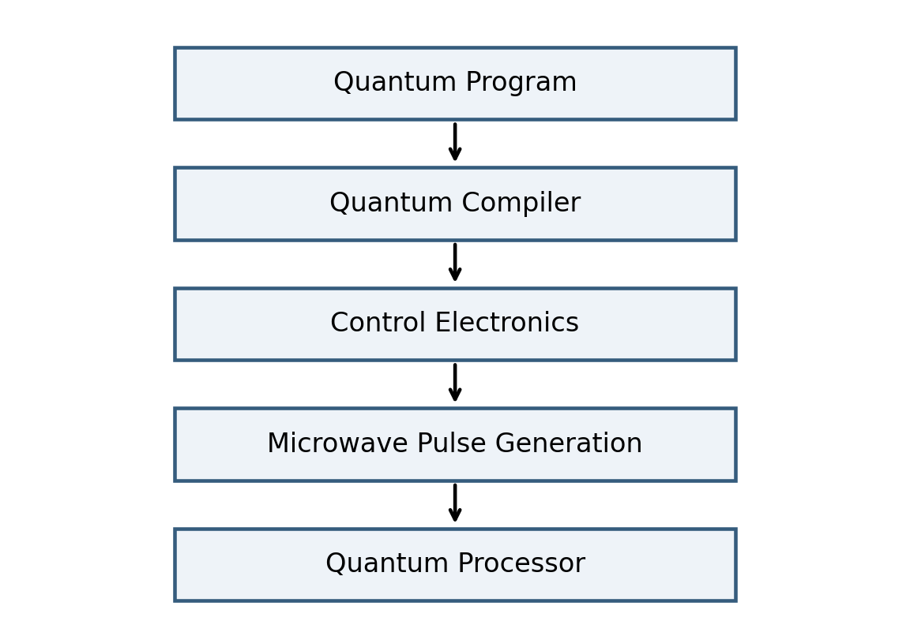
Фигура 1.8 Обща архитектура на контролния стек на IBM
Една от основните характеристики на контролерите, използвани в системите на IBM, е използването на pulse-level control, при което квантовите операции се реализират чрез директно управление на параметрите на микровълновите импулси. Този подход позволява висока степен на контрол върху квантовите операции, но изисква сложна инфраструктура за генериране и управление на управляващите сигнали.
Друг важен аспект на архитектурата на IBM контролерите е необходимостта от синхронизация между различните управляващи модули. Тъй като квантовите операции трябва да се изпълняват с висока времева точност, контролният слой трябва да осигури прецизна координация между различните хардуерни компоненти.
Въпреки значителните предимства на тази архитектура, тя има и някои ограничения. Pulse-level управлението изисква сложна хардуерна инфраструктура и затруднява разработването на универсални програмируеми контролери. Освен това липсата на ясно дефинирана инструкционна архитектура затруднява изграждането на мащабируеми системи за управление на квантови операции.

1.5.2 Архитектура на Intel Horse Ridge контролера
С нарастването на мащаба на квантовите компютърни системи се появява необходимост от нови архитектурни решения за управление на квантовите процесори. Едно от най-значимите разработки в тази област е контролерът Horse Ridge quantum controller, разработен от Intel. Този контролер представлява специализиран интегрален чип, предназначен за управление на квантови процесори, базирани на свръхпроводникови кубити.
Horse Ridge е разработен с цел да реши един от основните проблеми на съвременните квантови компютърни системи – сложната и обемна инфраструктура от контролна електроника, необходима за управление на квантовите процесори. В традиционните квантови системи значителна част от контролната електроника се намира извън криогенната среда, в която работи квантовият процесор. Това води до необходимост от голям брой кабели и сложна комуникационна инфраструктура между контролния хардуер и квантовия процесор.
Контролерът Horse Ridge предлага различен архитектурен подход, при който значителна част от контролната електроника се интегрира в специализиран чип, способен да работи при криогенни температури. Този подход позволява намаляване на броя на необходимите връзки между квантовия процесор и класическата контролна система, което е ключово за мащабирането на квантовите компютърни системи.
Архитектурата на Horse Ridge включва модули за генериране на радиочестотни управляващи сигнали, цифрови контролни блокове и интерфейси за комуникация с квантовия процесор. Чипът е проектиран така, че да може да управлява множество кубити чрез генериране на прецизни микровълнови сигнали, които реализират квантовите гейтове.
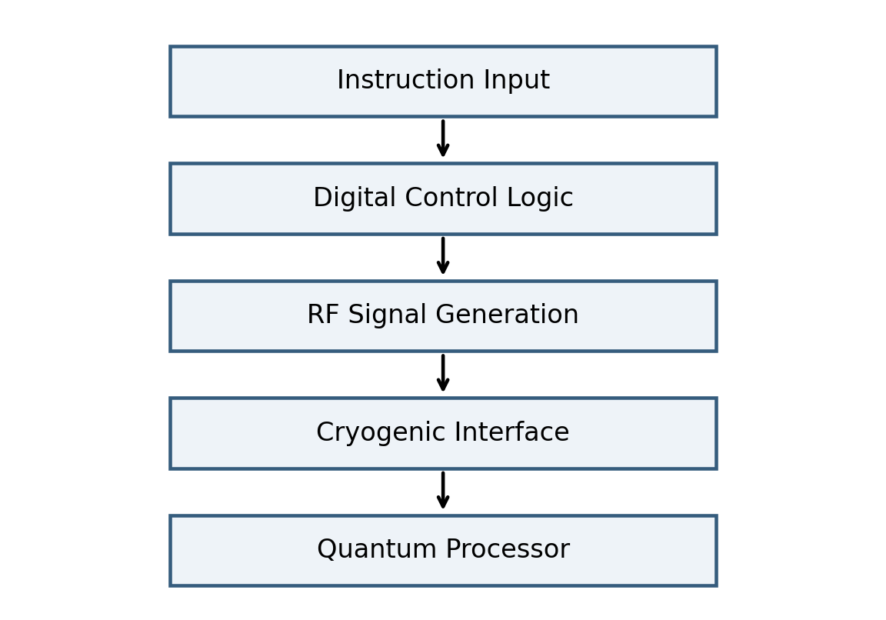
Фигура 1.9 Концептуална архитектура на Horse Ridge контролера
Важна характеристика на Horse Ridge е използването на цифрова контролна логика за управление на квантовите операции. Тази логика обработва входните инструкции и генерира съответните управляващи сигнали за квантовия процесор. Чрез интегрирането на тези функции в един чип се намалява сложността на системата и се подобрява мащабируемостта на архитектурата.
Въпреки тези предимства, архитектурата на Horse Ridge също има определени ограничения. Контролерът е проектиран основно за управление на специфичен тип квантови процесори и не предоставя универсална програмируема архитектура за управление на квантови операции. Освен това реализацията на сложни алгоритми за управление и scheduling на квантови операции остава ограничена от архитектурните особености на системата.
Поради тези причини разработването на нови контролни архитектури, които предлагат по-висока степен на програмируемост и по-гъвкаво управление на квантовите операции, остава актуална изследователска задача. Един от възможните подходи за решаване на този проблем е използването на инструкционно ориентирани архитектури, които позволяват по-гъвкаво управление на квантовите операции и по-добра интеграция между квантовия и класическия изчислителен слой.

1.5.3 FPGA контролери на QuTech
С развитието на квантовите компютърни технологии редица изследователски институции разработват специализирани контролни архитектури, базирани на програмируеми логически устройства. Един от водещите изследователски центрове в тази област е QuTech, който разработва контролни системи за управление на квантови процесори, базирани на FPGA архитектури.
FPGA-базираните контролери представляват гъвкаво решение за управление на квантовите операции, тъй като позволяват реализирането на сложна цифрова логика и бърза адаптация на архитектурата към различни квантови алгоритми. В тези системи квантовите операции се управляват чрез специализирани хардуерни модули, реализирани в програмируемата логика на FPGA устройството.
Типичната архитектура на FPGA контролер включва няколко основни функционални блока. Един от тях е модулът за управление на квантовите инструкции, който интерпретира последователността от операции, генерирана от квантовия компилатор. Друг важен компонент е модулът за управление на времето, който осигурява синхронизацията между различните квантови операции и гарантира, че управляващите сигнали се генерират с необходимата времева точност.
FPGA контролерите също така включват специализирани модули за генериране на управляващи сигнали, които се използват за управление на квантовите кубити. Тези сигнали могат да бъдат електромагнитни импулси или други видове управляващи сигнали, в зависимост от конкретната физическа реализация на квантовия процесор.
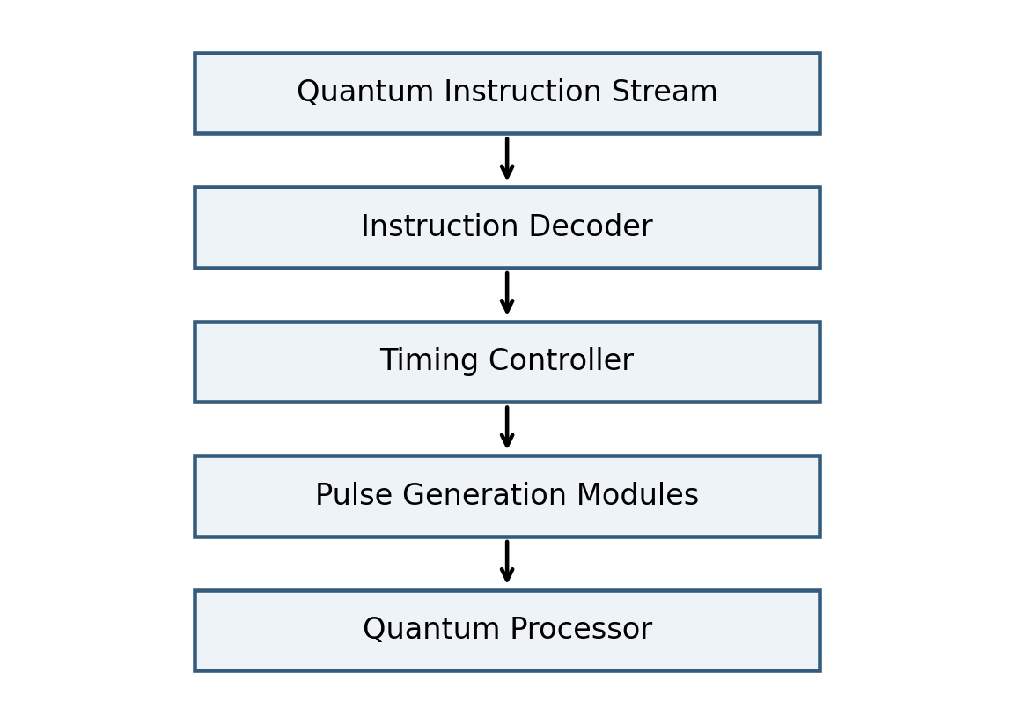
Фигура 1.10 Типична архитектура на FPGA базиран квантов контролер
Едно от основните предимства на FPGA-базираните контролери е тяхната гъвкавост. Програмируемата логика позволява бързо модифициране на архитектурата и внедряване на нови алгоритми за управление на квантовите операции. Това е особено важно в изследователска среда, където архитектурите често се променят и адаптират към нови експериментални изисквания.
Въпреки това FPGA решенията също имат определени ограничения. Програмируемата логика обикновено има по-ниска енергийна ефективност и по-ограничена производителност в сравнение със специализираните интегрални схеми. Освен това реализацията на сложни архитектури може да изисква значителни хардуерни ресурси и внимателна оптимизация на използваната логика.
Тези ограничения мотивират изследванията в областта на разработването на нови архитектури на квантови контролери, които комбинират гъвкавостта на програмируемите решения с ефективността на специализираните хардуерни архитектури.

1.5.4 Академични разработки
Освен индустриалните решения, значителен брой академични изследвания са насочени към разработването на нови архитектури за управление на квантови процесори. Тези разработки често се фокусират върху създаването на нови методи за управление на квантовите операции, оптимизация на времевото разпределение на операциите и подобряване на мащабируемостта на квантовите системи.
В много академични проекти контролният слой се реализира чрез комбинация от програмируеми логически устройства и специализирани хардуерни модули. Изследователите разработват различни архитектурни подходи за управление на квантовите операции, включително системи за scheduling на квантови операции, механизми за управление на зависимостите между операциите и алгоритми за оптимизация на изпълнението на квантовите вериги.
Друг важен аспект на академичните разработки е интеграцията между квантовия и класическия изчислителен слой. Изследователите разработват различни интерфейси и протоколи за комуникация между квантовите процесори и класическите компютърни системи, които позволяват по-ефективно управление на квантовите операции.
Въпреки разнообразието от предложени решения, повечето академични архитектури остават на ниво експериментални прототипи и не предлагат цялостна архитектура за мащабируеми квантови компютърни системи. Това показва необходимостта от разработването на нови архитектурни подходи, които да осигурят по-висока ефективност, гъвкавост и мащабируемост на квантовите контролни системи.

1.6 Сравнителен анализ
Анализът на съществуващите контролни архитектури за квантови системи показва, че въпреки значителния напредък в развитието на квантовия хардуер и свързаните с него класически контролни системи, все още липсва унифициран архитектурен подход, който едновременно да осигурява висока програмируемост, ниска латентност, възможност за мащабиране и формална хардуерна верификация [5]–[8]. Различните съществуващи решения са разработени с различни приоритети и ограничения, което води до съществени различия в тяхната архитектурна организация и функционални възможности.
Системите на IBM са ориентирани към прецизно управление на квантовите операции чрез pulse-level control, което осигурява висока точност при реализацията на квантовите гейтове, но едновременно с това прави архитектурата силно зависима от конкретната физическа реализация на квантовия хардуер [5]. Този подход е ефективен в рамките на конкретна технологична платформа, но не предоставя достатъчно гъвкав и ясно структуриран инструкционен модел за универсално управление на квантови операции.
Архитектурата на Intel Horse Ridge представлява важна стъпка към интеграцията на класическия контролен слой в близост до квантовия процесор, като адресира проблеми, свързани с мащабируемостта и физическата сложност на свързването между контролния хардуер и кубитите [6]. Въпреки това, това решение е силно специализирано и е ориентирано към конкретна хардуерна среда, поради което не предлага общ архитектурен модел за instruction-driven управление на квантовите операции.
FPGA-базираните решения, разработвани от QuTech и други академични групи, осигуряват по-висока гъвкавост по отношение на архитектурните експерименти и позволяват реализиране на различни стратегии за управление на квантовите операции [7]. Тези системи са особено подходящи за изследователска среда и прототипиране на контролна логика. Въпреки това, в повечето случаи те са насочени към конкретни експериментални постановки и не предлагат цялостна архитектурна рамка, формализирана като универсален, модулен и ясно структуриран RTL модел.
Академичните разработки също допринасят със значителен брой архитектурни идеи, свързани с координацията на квантовите операции, планирането на тяхното изпълнение и управлението на взаимодействието между квантовия и класическия слой [8]. Въпреки това много от тези решения са представени предимно на концептуално ниво или под формата на експериментални прототипи, без да бъдат доведени до завършена архитектура, реализирана на RTL ниво и придружена от систематична верификационна методология.
Архитектура | Основен подход | Предимства | Ограничения
IBM Quantum Control Stack | Pulse-level control | Висока точност на управление, добра интеграция със софтуерния стек | Липса на универсална инструкционна архитектура, силна зависимост от конкретния хардуер
Intel Horse Ridge | Криогенен специализиран контролер | Намалена системна сложност, подобрена мащабируемост | Специализираност, ограничена програмируемост, липса на отворен RTL модел
QuTech FPGA контролери | FPGA-based control | Гъвкавост, добра среда за прототипиране, адаптивност | Ограничена универсалност, липса на единен формализиран архитектурен модел
Академични разработки | Експериментални и хибридни решения | Нови архитектурни идеи, различни scheduling подходи | Често концептуално ниво, липса на пълна RTL реализация и системна верификация

Таблица 1.3 Сравнителен анализ на съществуващи контролни архитектури за квантови системи

1.6.1 Архитектурни характеристики
Съществуващите контролни решения се различават съществено по отношение на архитектурната си организация. Част от тях са изградени около нискониво управление чрез импулсни сигнали, докато други използват програмируема цифрова логика за управление на последователността от квантови операции. Тази разлика е особено важна, тъй като определя доколко дадена архитектура може да бъде разглеждана като мащабируема и универсално приложима.
Една от основните характеристики, които отсъстват в голяма част от съществуващите решения, е наличието на ясно дефиниран instruction-driven архитектурен модел, при който квантовите операции се представят като инструкции, подлежащи на декодиране, планиране и изпълнение по аналогия с класическите процесорни архитектури. Именно тази липса открива възможност за разработването на нов архитектурен подход, базиран на инструкционно управление на квантовите операции.

1.6.2 Производителност
Производителността на квантовите контролни архитектури се определя в голяма степен от тяхната способност да управляват квантовите операции с минимална латентност и висока времева точност. При съществуващите системи това изискване обикновено се адресира чрез специализирана електроника и директно pulse-level управление [5], [6]. Въпреки това подобен подход не винаги позволява лесно реализиране на по-високо ниво на програмируемост и структурирано управление на зависимости между операциите.
От гледна точка на архитектурната ефективност се наблюдава недостатъчно развитие на формализирани механизми за scheduling на квантовите операции, които да минимизират времето на изпълнение на квантовите вериги. В повечето случаи scheduling логиката е имплицитна или е интегрирана в по-общи контролни механизми, без да бъде разглеждана като отделен архитектурен компонент.

1.6.3 Мащабируемост
Мащабирането на квантовите компютърни системи е едно от най-сериозните предизвикателства пред тяхното практическо приложение. С увеличаването на броя на кубитите нараства и сложността на контролната инфраструктура, включително броят управляващи сигнали, необходимите синхронизации и изискванията към обработката на резултатите от измерванията.
Съществуващите архитектури адресират този проблем по различен начин. Intel Horse Ridge например се стреми да намали физическата сложност на управлението чрез криогенна интеграция [6], докато FPGA-базираните архитектури предлагат по-гъвкава среда за управление, но са ограничени от наличните ресурси на програмируемата логика [7]. Въпреки това липсва архитектурен модел, който да комбинира мащабируемост с ясна инструкционна организация и формализирана логика за scheduling на операциите.

1.6.4 Ограничения
На базата на извършения сравнителен анализ могат да бъдат формулирани няколко основни ограничения на съществуващите контролни архитектури за квантови системи:
Липса на универсална и ясно дефинирана instruction-driven архитектура за управление на квантови операции.
Ограничено разглеждане на scheduling като самостоятелен архитектурен проблем, свързан с минимизиране на латентността на изпълнение.
Липса на публично достъпни и систематично описани RTL реализации на квантови контролери.
Недостатъчно развитие на формални и систематични верификационни среди, базирани на утвърдени методологии като UVM.
Ограничена възможност за обективно сравнение между различни решения поради липса на унифицирана експериментална методология.
Именно тези ограничения формират основата за формулирането на научния проблем в настоящата дисертация и обосновават необходимостта от разработването на нова instruction-driven архитектура на квантов контролер, реализирана на RTL ниво и придружена от специализирана верификационна и експериментална методология.

1.7 Формулиране на научния проблем
Развитието на квантовите компютърни системи през последните години доведе до значителен напредък в областта на квантовия хардуер и алгоритмите за квантови изчисления. Въпреки това ефективното управление на квантовите процесори остава едно от основните предизвикателства при изграждането на мащабируеми квантови компютърни системи.
Анализът на съществуващите архитектури на квантови контролери показва, че повечето съвременни решения са фокусирани върху нискониво управление на квантовите операции чрез генериране на управляващи импулси и координация на физическите взаимодействия между кубитите. Този подход осигурява висока точност на изпълнение на квантовите гейтове, но в много случаи не предоставя достатъчно гъвкав и мащабируем архитектурен модел за управление на сложни квантови алгоритми.
Съществуващите контролни системи често са силно обвързани с конкретна физическа реализация на квантовия хардуер и не предлагат универсален модел за представяне и изпълнение на квантовите операции. Липсата на ясно дефинирана инструкционна архитектура затруднява разработването на програмируеми и мащабируеми контролни системи, които да могат да бъдат адаптирани към различни типове квантови процесори.
Друг съществен проблем е ограниченото разглеждане на управлението на зависимостите между квантовите операции и оптимизацията на тяхното времево разпределение. Scheduling на квантовите операции е ключов фактор за ефективното изпълнение на квантовите алгоритми, тъй като времето на кохерентност на кубитите поставя строги ограничения върху продължителността на изчисленията. Въпреки това в много съществуващи архитектури scheduling механизмите са имплицитни или са реализирани чрез ad-hoc решения, без да бъдат интегрирани като основен компонент на архитектурата.
Освен това в литературата се наблюдава липса на систематични подходи за хардуерна реализация на квантови контролери на RTL ниво, придружени от формална методология за тяхната верификация. Повечето разработки се фокусират върху концептуални архитектурни модели или експериментални прототипи, без да предоставят пълна хардуерна реализация и систематична верификационна инфраструктура.
Тези наблюдения показват, че съществува необходимост от разработването на нов архитектурен подход за управление на квантови операции, който да осигурява по-висока степен на програмируемост, ясна структурна организация и възможност за формална хардуерна реализация и верификация.
В тази връзка основният научен проблем, разглеждан в настоящата дисертация, може да бъде формулиран по следния начин:
Как може да бъде разработена архитектура на квантов контролер, базирана на инструкционно управление на квантовите операции, която да осигурява ефективно scheduling на операциите, да бъде реализируема на RTL ниво и да позволява систематична хардуерна верификация?
Решаването на този проблем изисква разработването на нов архитектурен модел на квантов контролер, който да интегрира механизми за декодиране на квантови инструкции, управление на зависимостите между операциите и генериране на управляващи сигнали за квантовия процесор. Освен това е необходимо разработването на методология за експериментална оценка на предложената архитектура чрез симулации и хардуерна верификация.
Предложеното решение в настоящата дисертация е разработването на instruction-driven архитектура на квантов контролер, реализирана на RTL ниво и придружена от специализирана верификационна среда, която позволява анализ на функционалността, производителността и мащабируемостта на архитектурата.

1.8 Цел и задачи на дисертацията
Основната цел на настоящата дисертация е разработването на архитектура на квантов контролер, базирана на инструкционно управление на квантовите операции, която да осигурява ефективно управление на квантовия процесор, възможност за оптимално планиране на изпълнението на квантовите операции и реализация на архитектурата на ниво регистрово-трансферно описание (RTL), придружена от систематична методология за нейната верификация.
Разработването на подобна архитектура има за цел да допринесе за създаването на по-гъвкави и мащабируеми контролни системи за управление на квантови процесори, които да позволят ефективно изпълнение на квантови алгоритми и по-добра интеграция между квантовия и класическия изчислителен слой.
За постигането на тази цел в рамките на дисертационното изследване се поставят следните основни задачи:
1. Анализ на съществуващите архитектури на квантови компютърни системи и контролни механизми, включително изследване на архитектурните особености на съвременните квантови контролери и идентифициране на техните ограничения.
2. Разработване на концептуален модел на instruction-driven архитектура на квантов контролер, който да позволява представяне на квантовите операции под формата на инструкции и да осигурява ефективно управление на тяхното изпълнение.
3. Проектиране на архитектурата на квантовия контролер, включително дефиниране на основните функционални модули, механизми за декодиране на инструкции, управление на зависимостите между операциите и scheduling на квантовите операции.
4. Реализация на предложената архитектура на квантов контролер на RTL ниво, чрез разработване на хардуерно описание на архитектурата и реализация на основните функционални модули на контролера.
5. Разработване на верификационна среда, базирана на Universal Verification Methodology (UVM), предназначена за функционална верификация на разработената архитектура на квантовия контролер.
6. Разработване на тестови сценарии и тестов план, които да позволят систематично изследване на поведението на контролера при различни квантови операции и последователности от инструкции.
7. Провеждане на симулационни експерименти, насочени към анализ на функционалността, производителността и поведението на предложената архитектура при различни натоварвания и конфигурации.
8. Извършване на синтез на разработената RTL архитектура, с цел оценка на хардуерните характеристики на предложеното решение, включително използваните ресурси и потенциала за реализация върху програмируеми или специализирани хардуерни платформи.
Изпълнението на тези задачи ще позволи разработването и експерименталното изследване на нова архитектура на квантов контролер, която да допринесе за развитието на архитектурните решения в областта на управлението на квантови изчислителни системи.

1.9 Научни приноси
В резултат на извършеното изследване и разработка в рамките на настоящата дисертация се формулират следните основни научни и научно-приложни приноси.
1. Предложен е архитектурен модел на квантов контролер, базиран на instruction-driven подход, при който квантовите операции се представят и обработват под формата на инструкции. Този подход позволява структурирано управление на квантовите операции, по-голяма програмируемост на контролната система и по-добра интеграция между квантовия и класическия изчислителен слой.
2. Разработена е архитектура на квантов контролер, включваща основни функционални модули за декодиране на квантови инструкции, управление на зависимостите между операциите, scheduling на квантовите операции и генериране на управляващи сигнали за квантовия процесор.
3. Реализиран е хардуерен модел на предложената архитектура на ниво регистрово-трансферно описание (RTL), който позволява експериментално изследване на функционалността и архитектурните характеристики на контролера чрез симулации.
4. Разработена е верификационна среда, базирана на Universal Verification Methodology (UVM), предназначена за функционална верификация на разработената архитектура на квантовия контролер. Предложената среда позволява систематично тестване на поведението на контролера при различни последователности от квантови инструкции.
5. Проведен е експериментален анализ на предложената архитектура, включващ симулационни експерименти и синтез на RTL реализацията, който позволява оценка на функционалността, производителността и хардуерните характеристики на разработения контролер.
Формулираните научни приноси съчетават теоретичен анализ, архитектурно проектиране и практическа хардуерна реализация, като по този начин допринасят за развитието на архитектурните решения в областта на управлението на квантови компютърни системи.

ГЛАВА 2: RTL архитектура на квантовия контролер

2.1 Архитектурна концепция
След формулирането на научния проблем и идентифицирането на ограниченията в съществуващите контролни архитектури за квантови системи, настоящата глава представя предложената архитектура на класически контролер за управление на квантови операции. Разработваният контролер е базиран на instruction-driven архитектурен подход, при който квантовите операции се представят под формата на инструкции, които се декодират, планират и изпълняват от специализирана цифрова логика [10].
Основната идея на предложената архитектура е да се изгради програмируем контролен слой, който да осигурява структурирано управление на квантовите операции и да позволява реализация на контролния механизъм на ниво регистрово-трансферен модел (RTL). За разлика от решения, базирани изцяло на нискониво управление чрез импулси, предложената архитектура въвежда междинно инструкционно ниво, което позволява по-ясна организация на управлението, по-добро моделиране на зависимостите между операциите и възможност за систематична хардуерна верификация.
Контролерът се разглежда като класическа цифрова система, която получава входна последователност от квантови инструкции, обработва ги чрез модул за декодиране, планира тяхното изпълнение чрез специализиран scheduler и генерира управляващи команди към абстрактен квантов изпълнителен слой. В рамките на настоящата дисертация квантовият процесор не се реализира физически, а се разглежда като абстрактен изпълнителен елемент, към който контролерът подава управляващи команди. Това позволява изследването да бъде фокусирано върху архитектурните, алгоритмичните и RTL аспектите на контролния слой [6], [10].
Предложената архитектура включва няколко основни функционални блока: входен интерфейс за квантови инструкции, модул за декодиране, модул за проследяване на зависимости между операциите, latency-optimized scheduler, изпълнителен контролер, модул за управление на измерванията, feedback логика и регистрова/паметова подсистема. Всеки от тези блокове изпълнява конкретна функция в процеса на управление на квантовите операции и може да бъде реализиран като отделен RTL модул.
Ключов елемент в архитектурната концепция е scheduler модулът, който има за задача да организира изпълнението на квантовите операции при спазване на зависимостите между тях и при стремеж към минимизиране на общата латентност. Този модул представлява един от основните приноси на дисертационния труд, тъй като въвежда формализиран подход за управление на последователността от квантови операции на хардуерно ниво.
Архитектурата е разработена така, че да бъде модулна и параметризируема. Това означава, че отделните ѝ компоненти могат да бъдат разширявани или модифицирани в зависимост от броя поддържани кубити, размера на instruction buffer-а, броя на паралелно обработваните операции и сложността на scheduling логиката. Този подход позволява архитектурата да бъде използвана както за демонстрационни сценарии с ограничен брой кубити, така и като основа за бъдещи разширения към по-мащабируеми контролни системи.

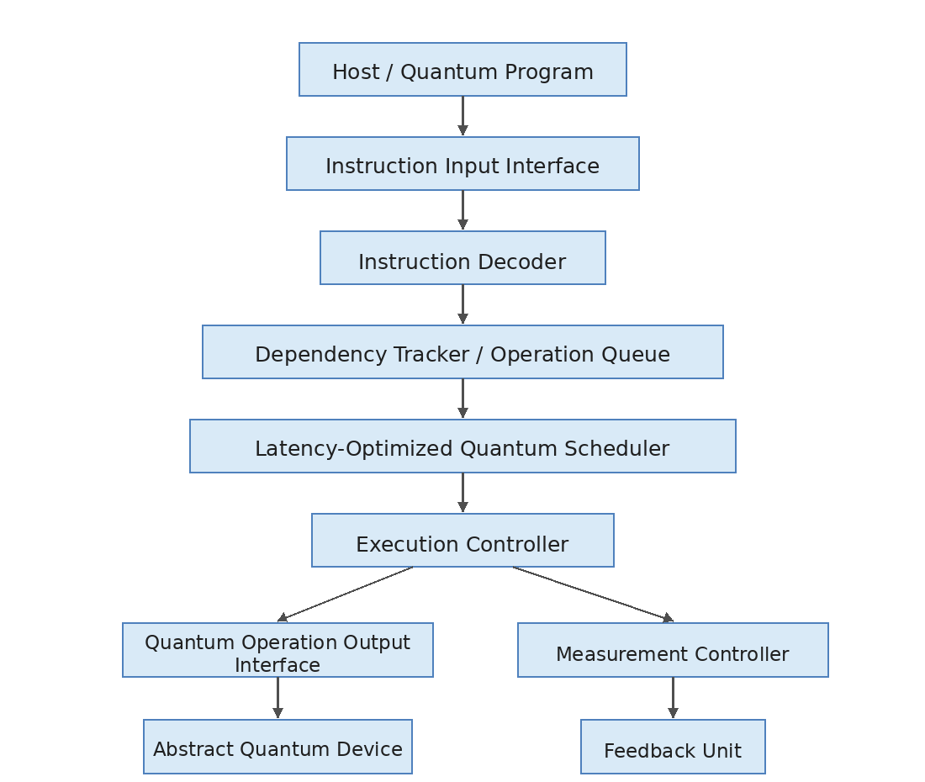
Фигура 2.1 Концептуална архитектура на instruction-driven квантов контролер
Фигура 2.1 представя общия архитектурен модел на предложения контролер. Входът на системата е последователност от квантови инструкции, които се подават към входния интерфейс и след това се обработват от instruction decoder. Декодираните операции се записват в структура за временно съхранение и анализ на зависимости, след което scheduler модулът определя реда и времето на тяхното изпълнение. Execution controller управлява изходните команди към квантовия изпълнителен слой, а measurement controller и feedback unit осигуряват обработка на резултатите от измерванията и възможност за адаптивно управление.

2.1.1 Системни изисквания
За да бъде предложената архитектура реализируема на RTL ниво и приложима за управление на квантови операции, е необходимо предварително да бъдат дефинирани основните системни изисквания към контролера. Тези изисквания определят функционалния обхват на архитектурата, ограниченията на разработката и параметрите, които ще бъдат използвани при последващото проектиране, верификация и експериментална оценка [5], [10].
Първото основно изискване е контролерът да поддържа instruction-driven модел на управление. Това означава, че входът на системата трябва да бъде представен като последователност от инструкции, описващи квантови операции. Всяка инструкция трябва да съдържа информация за типа на операцията, целевия кубит или кубити, параметри на операцията и евентуални флагове за управление на изпълнението. Този модел позволява ясно разделение между логическото описание на квантовата програма и хардуерната реализация на контролния механизъм.
Второто изискване е архитектурата да осигурява декодиране на квантовите инструкции. Контролерът трябва да може да разпознава различни типове операции, като еднокубитни гейтове, двукубитни гейтове, измервания, изчакване и управляващи инструкции. Декодирането трябва да преобразува входната инструкция във вътрешно представяне, което може да бъде използвано от scheduler-а и останалите функционални блокове.
Третото изискване е свързано с управлението на зависимости между операциите. При квантовите вериги различни операции могат да бъдат зависими една от друга, особено когато използват един и същ кубит или когато резултатът от измерване влияе върху последващо изпълнение. Поради това контролерът трябва да включва механизъм за разпознаване на такива зависимости и за предотвратяване на некоректно паралелно изпълнение.
Четвъртото изискване е реализирането на latency-optimized scheduling. Scheduler модулът трябва да определя реда на изпълнение на квантовите операции така, че да се минимизира общото време за изпълнение на квантовата програма, при спазване на всички зависимости и ресурсни ограничения. Това изискване е особено важно, тъй като латентността е критичен параметър в квантовите системи поради ограниченото време на кохерентност на кубитите.
Петото изискване е архитектурата да бъде модулна. Всеки основен функционален блок трябва да бъде отделен RTL модул с ясно дефинирани входове, изходи и интерфейси. Това позволява по-лесна разработка, тестване, верификация и бъдещо разширяване на системата.
Шестото изискване е контролерът да поддържа управление на измервания. Измерването е важна част от квантовите изчисления, тъй като преобразува квантовото състояние в класическа информация. Контролерът трябва да може да изпраща команди за измерване, да приема резултатите от тях и да ги предоставя на feedback логиката или на външен интерфейс.
Седмото изискване е поддръжката на feedback механизми. При някои квантови алгоритми и протоколи резултатите от измерванията трябва да влияят върху следващи операции. Поради това архитектурата трябва да включва базова feedback логика, която да позволява условно изпълнение или модификация на контролния поток на базата на измерени резултати.
Осмото изискване е системата да бъде подходяща за функционална верификация чрез UVM. Това означава, че архитектурата трябва да има ясно дефинирани интерфейси, наблюдаеми сигнали, контролни регистри и предвидими състояния, които да позволяват изграждане на тестова среда, scoreboard, monitors и coverage модел. Това изискване е ключово, тъй като верификацията е един от основните приноси на дисертационния труд.
Деветото изискване е RTL моделът да бъде синтезируем. Всички основни модули трябва да бъдат описани чрез синтезируем SystemVerilog код, без използване на конструкции, които са валидни само за симулация. Това позволява извършване на логически синтез и анализ на хардуерните характеристики на архитектурата.
Десетото изискване е архитектурата да бъде параметризируема. Броят на поддържаните кубити, размерът на буферите, ширината на инструкциите и броят на едновременно обработваните операции трябва да могат да бъдат конфигурирани чрез параметри. Това ще позволи провеждането на експерименти с различни конфигурации и анализ на мащабируемостта на контролера.

№ | Изискване | Описание
1 | Instruction-driven управление | Квантовите операции се представят като инструкции
2 | Декодиране на инструкции | Поддръжка на декодиране на гейтове, измервания и управляващи операции
3 | Управление на зависимости | Разпознаване на зависимости между операции върху едни и същи кубити
4 | Latency-optimized scheduling | Минимизиране на общото време за изпълнение
5 | Модулна RTL архитектура | Всеки функционален блок се реализира като отделен RTL модул
6 | Управление на измервания | Поддръжка на MEASURE операции и обработка на резултати
7 | Feedback механизъм | Условно управление на изпълнението на базата на измервания
8 | UVM съвместимост | Ясни интерфейси и наблюдаеми сигнали за верификация
9 | Синтезируемост | Реализация чрез синтезируем SystemVerilog код
10 | Параметризация | Поддръжка на различен брой кубити, буфери и конфигурации

Таблица 2.1 Основни системни изисквания към предложения квантов контролер
Допълнително, за целите на настоящата дисертация се въвеждат няколко практически ограничения, които определят обхвата на разработката. Контролерът ще бъде насочен към управление на абстрактни квантови операции, а не към генериране на реални аналогови импулси за конкретна физическа платформа. Изходът към квантовия процесор ще бъде моделиран като цифров интерфейс за команди, чрез който се представят операции като H, X, CNOT, MEASURE и WAIT. Това позволява разработката да остане фокусирана върху архитектурата на контролния слой, RTL реализацията и верификацията.
Системните изисквания, дефинирани в този раздел, формират основата за следващите етапи на проектиране. На тяхна база в следващия раздел се дефинира форматът на инструкциите, които ще бъдат използвани от контролера, както и начинът, по който тези инструкции се представят във вътрешната архитектура.

2.1.2 Дефиниране на instruction format
Предложеният квантов контролер използва instruction-driven архитектурен модел, при който всяка квантова операция се представя чрез формализирана инструкция. Този подход позволява логическите квантови операции да бъдат обработвани от цифрова RTL архитектура по начин, близък до класическите процесорни архитектури, но адаптиран към особеностите на квантовите изчисления [6], [10].
Основната цел на instruction format-а е да осигури ясно, компактно и хардуерно реализируемо представяне на квантовите операции. Всяка инструкция трябва да съдържа достатъчно информация, за да може контролерът да определи типа на операцията, кубита или кубитите, върху които тя се прилага, времевите параметри на изпълнение и евентуалните управляващи флагове.
В рамките на настоящата архитектура се предлага фиксиран формат на инструкцията, който улеснява декодирането и реализацията на instruction decoder модула. Фиксираната дължина на инструкцията позволява по-проста RTL имплементация, по-лесна верификация и по-предвидим контролен поток. Това е особено важно при разработване на контролер, който трябва да поддържа ниска латентност и да бъде подходящ за синтез.
Предложената инструкция съдържа следните основни полета:

Поле | Описание | Пример
opcode | Тип на квантовата операция | H, X, CNOT, MEASURE
target_qubit | Основен кубит, върху който се прилага операцията | q0, q1
control_qubit | Контролен кубит при двукубитни операции | q0 при CNOT q0 q1
duration | Очаквана продължителност на операцията в тактови цикли | 4, 8, 16
flags | Управляващи флагове за специални условия | conditional, feedback, valid
reserved | Резервирани битове за бъдещо разширение | -

Таблица 2.2 Основни полета на инструкцията в предложения квантов контролер
От гледна точка на RTL реализацията инструкцията може да бъде представена като фиксирана битова дума. Примерен 32-битов формат е показан в Таблица 2.3.

Битове | Поле | Ширина | Описание
[31:28] | opcode | 4 бита | Код на операцията
[27:24] | target_qubit | 4 бита | Адрес на целевия кубит
[23:20] | control_qubit | 4 бита | Адрес на контролния кубит
[19:8] | duration | 12 бита | Продължителност на операцията
[7:4] | flags | 4 бита | Управляващи флагове
[3:0] | reserved | 4 бита | Резервирано поле

Таблица 2.3 Примерен 32-битов instruction format
Този формат позволява адресиране на до 16 логически кубита чрез 4-битови полета за target_qubit и control_qubit. Това е достатъчно за първоначална RTL реализация и за провеждане на експериментални симулации в рамките на дисертацията. При необходимост форматът може да бъде параметризиран и разширен за по-голям брой кубити.
Полето opcode определя типа на операцията. В началната версия на архитектурата се предвижда поддръжка на ограничен, но достатъчен набор от квантови инструкции, които позволяват демонстрация на основните функции на контролера: декодиране, scheduling, управление на измервания и feedback.

Инструкция | Тип | Описание
NOP | контролна | Няма операция
H | еднокубитна | Hadamard операция
X | еднокубитна | Pauli-X операция
Z | еднокубитна | Pauli-Z операция
CNOT | двукубитна | Контролирано обръщане
MEASURE | измерване | Измерване на кубит
WAIT | времева | Изчакване определен брой цикли
RESET | контролна | Инициализация на кубит
BRANCH | управляваща | Условно отклонение при feedback

Таблица 2.4 Начален набор от инструкции
Примерна последователност от инструкции може да бъде представена по следния начин:
H q0
CNOT q0, q1
MEASURE q0
WAIT 4
X q1
Тази последователност описва проста квантова програма, при която първо се създава суперпозиция върху q0, след което се прилага CNOT операция между q0 и q1, извършва се измерване на q0, въвежда се времево изчакване и след това се прилага X операция върху q1.
От гледна точка на контролера всяка от тези операции се преобразува във вътрешно представяне, което се подава към scheduler-а. Scheduler модулът анализира дали операцията може да бъде изпълнена веднага или трябва да изчака поради зависимост от предходна операция върху същия кубит.
Например следната последователност съдържа зависимост върху един и същ кубит:
H q0
X q0
Тези две операции не могат да бъдат изпълнени едновременно, защото използват един и същ кубит. Обратно, следната последователност може да бъде изпълнена паралелно, ако архитектурата позволява повече от една операция в даден тактов интервал:
H q0
X q1
Тази разлика е съществена за latency-optimized scheduler-а, който ще бъде разгледан подробно в следващите раздели. Именно чрез instruction format-а контролерът получава необходимата информация за типа на операцията, участващите кубити и времевите изисквания, необходими за правилно планиране.

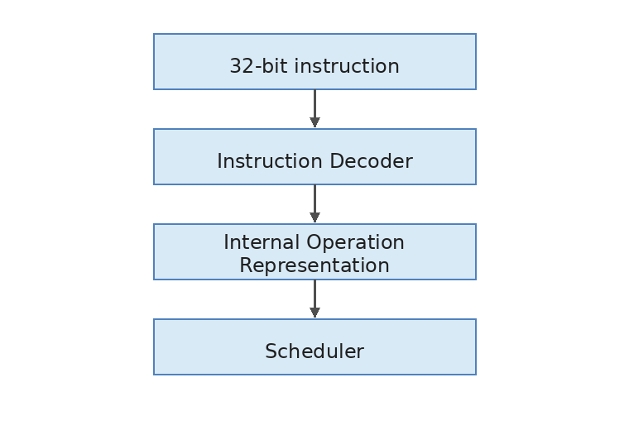
Фигура 2.2 Преобразуване на инструкция във вътрешна операция
От гледна точка на SystemVerilog реализацията instruction format-ът ще бъде дефиниран в общ package файл, например qc_pkg.sv. В него ще бъдат описани opcode стойностите, параметрите на архитектурата и структурите, използвани за представяне на инструкциите във вътрешната логика на контролера.
Примерно описание на opcode enum може да изглежда по следния начин:
typedef enum logic [3:0] {
OP_NOP = 4'h0,
OP_H = 4'h1,
OP_X = 4'h2,
OP_Z = 4'h3,
OP_CNOT = 4'h4,
OP_MEASURE = 4'h5,
OP_WAIT = 4'h6,
OP_RESET = 4'h7,
OP_BRANCH = 4'h8
} qc_opcode_e;
Този кодов фрагмент е примерен и ще бъде доразвит в реалната RTL реализация. Неговата цел в този раздел е да покаже връзката между архитектурната спецификация и бъдещия SystemVerilog модел. По този начин още на ниво архитектурна концепция се осигурява проследимост между теоретичното описание, RTL реализацията и последващата верификация.

2.1.3 Обхват, допускания и ограничения на RTL реализацията

2.1.4 Общ архитектурен модел

2.2 Организация на RTL проекта и файловата структура

2.2.1 Директории и роля на основните файлове

2.2.2 Общ package и параметри на архитектурата (qc_pkg.sv)

2.2.3 Тестова и simulation инфраструктура

2.2.4 Synthesis-friendly RTL вариант

2.3 Блокова архитектура на контролера

2.3.1 Top-level архитектура

2.3.2 Основни RTL модули

2.3.3 Поток на данни

2.3.4 Контролен поток

2.3.5 Интерфейси и изходни сигнали

2.4 Математическа формализация на scheduler

2.4.1 Моделиране на квантова операция

2.4.2 Представяне чрез dependency graph / DAG

2.4.3 Ресурсни ограничения и qubit busy модел

2.4.4 Критерий за latency и stall cycles

2.4.5 Реализиран dependency-aware scheduling алгоритъм

2.4.6 Анализ на сложността и ограничения на текущата реализация

2.5 RTL имплементация на основните модули

2.5.1 Instruction package и instruction format (qc_pkg.sv)

2.5.2 Instruction Decoder (instruction_decoder.sv)

2.5.3 Operation Queue (operation_queue.sv)

2.5.4 Dependency Tracker (dependency_tracker.sv)

2.5.5 Scheduler (scheduler.sv)

2.5.6 Execution Controller и цифров command интерфейс (execution_controller.sv)

2.5.7 Measurement Controller (measurement_controller.sv)

2.5.8 Feedback Unit (feedback_unit.sv)

2.5.9 Top-level интеграция (quantum_controller_top.sv)

2.6 FSM и вътрешни контролни състояния

2.6.1 Queue и scheduler поведение

2.6.2 Busy-counter модел за кубити

2.6.3 Measurement pending logic

2.6.4 Feedback/branch decision logic

2.7 Pipeline архитектура и end-to-end изпълнение

2.7.1 Път на инструкцията през контролера

2.7.2 Gate/measure/wait/reset/branch командни сценарии

2.7.3 End-to-end MEASURE → result → BRANCH сценарий

2.7.4 Ограничения на текущия in-order pipeline

2.8 Verilator симулационна проверка на RTL

2.8.1 Module-level testbench-и

2.8.2 Top-level integration testbench

2.8.3 Regression script и simulation logs

2.8.4 Waveform файлове и проследимост към RTL

2.9 Синтезируемост и Yosys-friendly synthesis flow

2.9.1 Синтезируем SystemVerilog subset

2.9.2 Причина за отделен rtl_synth вариант

2.9.3 quantum_controller_top_synth.sv

2.9.4 Yosys scripts и synthesis reports

2.9.5 Ограничения и бъдещо подобрение на synthesis flow

2.10 Обобщение на реализираната RTL архитектура

2.10.1 Проследимост между изисквания, модули и тестове

2.10.2 Ограничения на текущата реализация

2.10.3 Подготовка за UVM верификация

ГЛАВА 3: UVM базирана верификационна среда

3.1 Методология на верификацията

3.2 Архитектура на разработената UVM среда

3.2.1 DUT интеграция

3.2.2 Testbench архитектура

3.3 Разработка на UVM компоненти

3.3.1 Sequencer

3.3.2 Driver

3.3.3 Monitor

3.3.4 Scoreboard

3.3.5 Coverage collector

3.4 Разработка на тестове

3.4.1 Directed tests

3.4.2 Constrained random tests

3.4.3 Stress tests

3.4.4 Corner cases

3.5 Test plan

3.6 Coverage analysis

ГЛАВА 4: Експериментален анализ и синтез

4.1 Експериментална методология

4.2 Симулационна среда

4.3 Провеждане на симулации

4.4 Анализ на латентност

4.5 Анализ на производителност

4.6 RTL синтез

4.6.1 Целева технология

4.6.2 Timing анализ

4.6.3 Resource utilization

4.6.4 Power estimation

4.7 Сравнение със съществуващи архитектури

4.8 Дискусия на резултатите

ЗАКЛЮЧЕНИЕ

ПРИЛОЖЕНИЯ
- RTL код
- UVM код
- Тестови сценарии

БИБЛИОГРАФИЯ
[1] von Neumann, J. First Draft of a Report on the EDVAC. University of Pennsylvania, 1945.
[2] Moore, G. E. Cramming More Components onto Integrated Circuits. Electronics, vol. 38, no. 8, pp. 114-117, 1965.
[3] Shor, P. W. Algorithms for Quantum Computation: Discrete Logarithms and Factoring. Proc. 35th Annual Symposium on Foundations of Computer Science, pp. 124-134, 1994.
[4] Grover, L. K. A Fast Quantum Mechanical Algorithm for Database Search. Proc. 28th Annual ACM Symposium on Theory of Computing, pp. 212-219, 1996.
[5] Preskill, J. Quantum Computing in the NISQ Era and Beyond. Quantum, vol. 2, 79, 2018.
[6] Nielsen, M. A., Chuang, I. L. Quantum Computation and Quantum Information. Cambridge University Press, 10th Anniversary Edition, 2010.
[7] Alexander, T. et al. Qiskit Pulse: Programming Quantum Computers through the Cloud with Pulses. Quantum Science and Technology, vol. 5, no. 4, 044006, 2020.
[8] Intel Corporation. Intel Debuts 2nd-Gen Horse Ridge Cryogenic Quantum Control Chip. Intel Newsroom, 2020.
[9] Xu, Y. et al. QubiC: An Open-Source FPGA-Based Control and Measurement System for Superconducting Quantum Information Processors. 2021.
[10] Fu, X. et al. An Experimental Microarchitecture for a Superconducting Quantum Processor. Proc. 50th Annual IEEE/ACM International Symposium on Microarchitecture, 2017.
[11] Arute, F. et al. Quantum Supremacy Using a Programmable Superconducting Processor. Nature, vol. 574, pp. 505–510, 2019.
[12] Google Quantum AI and Collaborators. Quantum Error Correction Below the Surface Code Threshold. Nature, vol. 638, pp. 920–926, 2025.

